

**BỘ GIÁO DỤC & ĐÀO TẠO**

**TRƯỜNG ĐẠI HỌC SƯ PHẠM KỸ THUẬT TP.HCM KHOA ĐÀO TẠO CHẤT LƯỢNG CAO**

**MÔN TIỂU TƯƠNG TÁC NGƯỜI MÁY**

**TÊN ĐỀ TÀI:**

**XÂY DỰNG ỨNG DỤNG WEB BÁN HÀNG NỘI THẤT**

## GVHD: Th.S NGUYỄN THIÊN BẢO

**TÊN THÀNH VIÊN NHÓM**

## 

**TP. Hồ Chí Minh, tháng 12, năm 2022**

**CỘNG HÒA XÃ HỘI CHỦ NGHĨA VIỆT NAM**

## Độc lập – Tự do – Hạnh phúc

**🙞🙞🕮🙜🙜**

**PHIẾU ĐÁNH GIÁ CỦA GIẢNG VIÊN**

**Môn học:** Tương tác người máy

**Tên đề tài:** Xây dựng web bán hàng nội thất

**Giáo viên hướng dẫn**: Th.S Nguyễn Thiên Bảo

|  |  |  |
| --- | --- | --- |
| **STT** | **Họ tên SV** | **MSSV** |
| 1 | Nguyễn Hữu Thiện Lộc | 19110238 |
| 2  3  4  5  6 | Phạm Hồng Đại  Nguyễn Hữu Đức Thành  Dương Quang Đức  Phạm Đắc Trường  Nguyễn Phú Quốc | 19110161  19110026  19110190  19110307  19119124 |

**ĐÁNH GIÁ**

1. Nội dung của sản phẩm

...........................................................................................................................................

...........................................................................................................................................

1. Ưu điểm

...........................................................................................................................................

..........................................................................................................................................

1. Nhược điểm

...........................................................................................................................................

1. Chấp nhận đề tài? (Chấp nhận hoặc từ chối)

...........................................................................................................................................

1. Đánh giá tổng quan: (Xuất sắc, Tốt, Khá, Trung bình)

...........................................................................................................................................

1. Điểm:……………….(bằng chữ )

*Tp. Hồ Chí Minh, ngày …., tháng* *, năm 2022*

**GIẢNG VIÊN HƯỚNG DẪN**

(ký và ghi đầy đủ họ tên)

**CỘNG HÒA XÃ HỘI CHỦ NGHĨA VIỆT NAM**

## Độc lập – Tự do – Hạnh phúc

**🙞🙞🕮🙜🙜**

**PHIẾU ĐÁNH GIÁ CỦA GIẢNG VIÊN PHẢN BIỆN**

**Môn học:** Tương tác người máy

**Tên đề tài:** Xây dựng web bán hàng nội thất

**Giáo viên hướng dẫn**: Th.S Nguyễn Thiên Bảo

|  |  |  |
| --- | --- | --- |
| **STT** | **Họ tên SV** | **MSSV** |
| 1 | Nguyễn Hữu Thiện Lộc | 19110238 |
| 2  3  4  5  6 | Phạm Hồng Đại  Nguyễn Hữu Đức Thành  Dương Quang Đức  Phạm Đắc Trường  Nguyễn Phú Quốc | 19110161  19110026  19110190  19110307  19119124 |

**ĐÁNH GIÁ**

1. Nội dung của sản phẩm

...........................................................................................................................................

...........................................................................................................................................

1. Ưu điểm

...........................................................................................................................................

..........................................................................................................................................

1. Nhược điểm

...........................................................................................................................................

1. Chấp nhận đề tài? (Chấp nhận hoặc từ chối)

...........................................................................................................................................

1. Đánh giá tổng quan: (Xuất sắc, Tốt, Khá, Trung bình)

...........................................................................................................................................

1. Điểm:……………….(bằng chữ )

*Tp. Hồ Chí Minh, ngày …., tháng* *, năm 2022*

**GIẢNG VIÊN PHẢN BIỆN**

(ký và ghi đầy đủ họ tên)

# BẢNG PHÂN CÔNG CÔNG VIỆC

|  |  |  |
| --- | --- | --- |
| Tên thành viên | Chức năng | Đóng góp |
|  |  |  |
|  |  |  |

*Bảng 1: Bảng Phân công công việc*

# LỜI CẢM ƠN

Được thực hiện đề tài và hoàn thành bài báo cáo này, chúng em xin gửi lời cảm ơn đến thầy Nguyễn Thiên Bảo bằng sự biết ơn sâu sắc và chân thành. Cảm ơn thầy vì đã hỗ trợ giảng dạy, chỉ dẫn chúng em trong môn tương tác người máy. Thầy đã đưa ra những nhận xét, lời khuyên chân thành, đúng đắn để chúng em có thể bám sát được yêu cầu của đề tài. Cảm ơn thầy đã đưa ra những góp ý, chỉnh sửa giúp chúng em khắc phục được những khó khăn gặp phải để hoàn thành đề tài đúng thời hạn.

Để có thể thực hiện đề tài, chúng em cũng xin gửi lời cảm ơn đến quý nhà trường, ban giám hiệu trường Đại Học Sư phạm kỹ thuật Thành phố Hồ Chí Minh vì đã tạo điều kiện thuận lợi cho việc đào tạo, sắp xếp phòng học để chúng em được tiếp thu kiến thức từ giảng viên cũng như là việc thầy cô đã truyền đạt cho chúng em những kiến thức nền tảng cần thiết để có thể có được những kiến thức cần và đủ để thực hiện đề tài này.

Đề tài và báo cáo được nhóm chúng em thực hiện với những hạn chế về mặt kiến thức, kỹ thuật và kinh nghiệm làm dự án. Do đó trong quá trình xây dựng ứng dụng vẫn còn nhiều thiếu sót là việc không thể tránh khỏi nên chúng em mong nhận những đóng góp, ý kiến của quý thầy cô để kiến thức chúng em hoàn thiện hơn để chúng em có thể làm những bài báo cáo, ứng dụng tốt hơn nữa trong những lần tiếp theo.

Lời cuối cùng, chúng em xin kính chúc quý thầy, quý cô thật nhiều sức khỏe, thành công và hạnh phúc.

# MỤC LỤC

LỜI CẢM ƠN 1

MỤC LỤC 2

DANH MỤC BẢNG 5

DANH MỤC HÌNH ẢNH 6

CHƯƠNG 1: TỔNG QUAN VỀ ĐỀ TÀI 8

* 1. Lý do chọn đề tài 8
  2. Mô tả dự án 8
  3. Mục tiêu 9

CHƯƠNG 2: KHẢO SÁT VÀ CƠ SỞ LÝ THUYẾT 10

* 1. Khảo sát thực tế 10
     1. Từ khóa tìm kiếm 10
  2. Khảo sát Website kinh doanh đồ nội thất ở Việt Nam 10
     1. Website kinh doanh đồ nội thất Luzo 10
     2. Website kinh doanh đồ nội thất Moho 13
     3. Website kinh doanh đồ nội thất dogoviet 15
  3. Cơ sở lý thuyết 16
     1. Công nghệ sử dụng 16
     2. Ưu nhược điểm của công nghệ 17

CHƯƠNG 3: YÊU CẦU ĐỀ TÀI 18

* 1. Phân tích yêu cầu người dùng 18
     1. Yêu cầu chức năng 18
     2. Yêu cầu phi chức năng 18
  2. Đối tượng của Website 18

CHƯƠNG 4: PHÂN TÍCH HỆ THỐNG 20

* 1. Lược đồ Use case 20
  2. Đặc tả Use case 21
     1. Đăng nhập 21
     2. Đăng ký 22
     3. Tìm kiếm sản phẩm 22
     4. Thêm sản phẩm vào giỏ hàng 23
     5. Xem thông tin chi tiết về sản phẩm 23
     6. Xem đơn hàng 24
     7. Đánh giá sản phẩm 24
     8. Thanh toán sản phẩm 25
     9. Cập nhập thông tin 26
     10. Thay đổi mật khẩu 26
     11. Thêm mới sản phẩm 27
     12. Sửa sản phẩm 28
     13. Khóa sản phẩm 29
     14. Xem doanh thu 29
     15. Cập nhật trạng thái đơn hàng 30

CHƯƠNG 5: THIẾT KẾ HỆ THỐNG 31

* 1. Thiết kế database 31
     1. Lượt đồ quan hệ ERD 31
     2. Chi tiết bảng trong database 32
     3. Thông tin về Database 42
  2. Giao diện và hướng dẫn sử dụng 43
     1. Trang Đăng nhập 43
     2. Trang Đăng ký 44
     3. Trang Chủ 46
     4. Trang Mua sắm 47
     5. Trang Chi tiết sản phẩm 48
     6. Trang Giỏ hàng 49
     7. Trang Thanh toán 50
     8. Trang Đơn mua 51
     9. Trang Địa chỉ giao hàng 52
     10. Trang Hồ sơ người 53
     11. Trang Đổi mật khẩu 53
     12. Trang Bảng điều khiển 54
     13. Trang Danh sách sản phẩm 54
     14. Trang Danh sách người dùng 55
     15. Trang Danh sách danh mục 56
     16. Trang Danh sách đơn hàng 57

CHƯƠNG 6: CÀI ĐẶT 58

* 1. Cài đặt Front-end 58
  2. Cài đặt Back-end 58

CHƯƠNG 7: TỔNG KẾT 59

* 1. Kết quả thu được 59
  2. Ưu điểm 59
  3. Nhược điểm 59
  4. Hướng phát triển 59

TÀI LIỆU THAM KHẢO 60

# DANH MỤC BẢNG

Bảng 1: Bảng Phân công công việc 0

Bảng 2: Use Case Đăng nhập 21

Bảng 3: Use Case Đăng ký 22

Bảng 4: Use Case Tìm kiếm sản phẩm 22

Bảng 5: Use Case Thêm sản phẩm vào giỏ hàng 23

Bảng 6: Use Case Xem thông tin chi tiết sản phẩm 23

Bảng 7: Use Case Xem trạng thái đơn mua 24

Bảng 8: Use Case Đánh giá sản phẩm 25

Bảng 9: Use Case Thanh toán sản phẩm 25

Bảng 10: Use Case Cập nhật thông tin 26

Bảng 11: Use Case Thay đổi mật khẩu 27

Bảng 12: Use Case Thêm sản phẩm mới 27

Bảng 13: Use Case Sửa sản phẩm 28

Bảng 14: Use Case Khóa sản phẩm 29

Bảng 15: Use Case xem doanh thu 29

Bảng 16: Use Case Cập nhật trạng thái đơn hàng 30

Bảng 17: Bảng User 33

Bảng 18: Bảng Product 35

Bảng 19: Bảng Variants 35

Bảng 20: Bảng Review 36

Bảng 21: Bảng Category 37

Bảng 22: Bảng Cart 38

Bảng 23: Bảng DeliveryInfo 39

Bảng 24: Bảng Order 41

Bảng 25: Bảng Items 42

# DANH MỤC HÌNH ẢNH

Hình 1: Ảnh Web Luzo 1 11

Hình 2: Ảnh Web Luzo 2 12

Hình 3: Ảnh Web Luzo 3 12

Hình 4: Ảnh Web Moho 1 13

Hình 5: Ảnh Web Moho 2 14

Hình 6: Ảnh Web Đồ gỗ Việt 1 15

Hình 7: Ảnh Lượt đồ Use Case User 20

Hình 8: Ảnh Lượt đồ Use Case Admin 21

Hình 9: Ảnh lượt đồ quan hệ ERD 31

Hình 10: Ảnh mô hình User 32

Hình 11: Ảnh mô hình Product 34

Hình 12: Ảnh mô hình Category 36

Hình 13: Ảnh mô hình Cart 37

Hình 14: Ảnh mô hình DeliveryInfo 38

Hình 15: Ảnh mô hình Order 40

Hình 16: Ảnh form Đăng nhập 43

Hình 17: Ảnh thông báo đăng nhập thành công 44

Hình 18: Ảnh form Đăng ký 44

Hình 19:Ảnh thông báo đăng ký thành công 45

Hình 20: Ảnh Trang chủ 46

Hình 21: Ảnh trang Mua sắm 47

Hình 22: Ảnh trang Chi tiết sản phẩm 48

Hình 23: Ảnh form Đánh giá sản phẩm 49

Hình 24: Ảnh trang Giỏ hàng 49

Hình 25: Ảnh trang Thanh toán 1 50

Hình 26: Ảnh trang Thanh toán 2 50

Hình 27: Ảnh thông báo đặt hàng thành công 51

Hình 28: Ảnh trang Đơn mua 1 51

Hình 29: Ảnh trang Đơn mua 2 52

Hình 30: Ảnh trang Địa chỉ vận chuyển 52

Hình 31: Ảnh trang Hồ sơ người dùng 53

Hình 32: Ảnh trang Đổi mật khẩu 53

Hình 33: Ảnh trang Bảng điều khiển 54

Hình 34: Ảnh trang Danh sách sản phẩm 54

Hình 35: Ảnh form Thêm sản phẩm 55

Hình 36: Ảnh trang Danh sách người dùng 55

Hình 37: Ảnh trang Danh sách danh mục 1 56

Hình 38: Ảnh trang Danh sách danh mục 2 56

Hình 39: Ảnh form Sửa danh mục 57

Hình 40: Ảnh trang Danh sách đơn hàng 57

# CHƯƠNG 1: TỔNG QUAN VỀ ĐỀ TÀI

## Lý do chọn đề tài

Hiện nay các công nghệ tiên tiến phát triển ngày càng mạnh mẽ và được ứng dụng ngày càng nhiều vào lĩnh vực kinh tế, sản xuất cũng như đời sống thường nhật của con người… nhờ đó các công việc được thực hiện nhanh, chính xác và đạt được kết quả cao hơn rất nhiều.

Đồng thời trong giai đoạn khó khăn bởi dịch bệnh vừa qua khiến nhiều nơi trên thế giới trong đó có cả Việt Nam đã thực thi rất nhiều lệnh phong tỏa khiến cho việc đi lại trao đổi hàng hóa và mua bán trực tiếp diễn ra hết sức khó khăn. Điều này ảnh hưởng trực tiếp đến nhu cầu, chất lượng cuộc sống của người dân. Chính vì điều đó, nắm bắt được thị trường nhiều công ty, cửa hàng … đã xây dựng một thị trường trực tuyến nhằm giải quyết vấn đề trên. Chính vì thế các công ty, doanh nghiệp rất cần một Website để quảng bá hình ảnh của công ty đến với tất cả khách hàng và mọi người có thể mua các đồ gia dụng trực tiếp trên Website.

Khi xã hội ngày càng phát triển, nhu cầu của con người không chỉ gói gọn trong bữa ăn, giấc ngủ mà còn mở rộng ra nhiều khía cạnh như về thời trang, làm đẹp, du lịch…nhất là về thời trang, là lĩnh vực làm mọi người quan tâm và ngày càng đầu tư nhiều. Nắm bắt được xu hướng về thị trường và các ứng dụng tuyệt vời của công nghệ thông tin, nhóm chúng em đã chọn đề tài cho đồ án cuối kì của môn học Tiểu luận chuyên ngành là “Thiết kế Website bán đồ nội thất”.

## Mô tả dự án

“Website bán đồ nội thất” là hệ thống quảng bá hình ảnh của cửa hàng cũng như thể hiện việc chăm sóc khách hàng ở mọi lúc, mọi nơi. Với website này khách hàng không cần đến các cửa hàng hay nhà phân phối mà vẫn tham khảo được giá cả và thông tin về từng sản phẩm quần áo và sự đảm bảo từ phía nhà cung cấp, tạo sự thuận tiện, thoải mái cho khách hàng khi mua sản phẩm.

* + - Phạm vi dữ liệu:
      * Dữ liệu của khách hàng và các sản phẩm của trang web
    - Công nghệ triển khai dự án:
      * Frontend: ReactJS
      * Backend: Nodejs
    - Yêu cầu hệ thống:
      * Đơn giản, dễ sử dụng.
      * Dễ quản lý, thống kê cho người dùng
      * Có thể nâng cấp và bảo trì hệ thống.
    - Yêu cầu từ phía người dùng:
      * Tính bảo mật thông tin cao.
      * Chức năng dễ hiểu.
      * Thiết kế hài hòa, không rối mắt.
    - Ước tính thời gian hoàn thiện:
      * Ngày bắt đầu:
      * Ngày kết thúc:

## Mục tiêu

* + - Giúp doanh nghiệp áp dụng website bán hang trực tiếp để thúc đẩy doanh thu và thu hút các khách hang tiềm năng.
    - Giúp người dung dễ dàng quản lý các sản phẩm nhập hàng và xuất hang dễ dàng.
    - Tăng kinh nghiệm làm việc cho sinh viên khi thực hiện dự án.

# CHƯƠNG 2: KHẢO SÁT VÀ CƠ SỞ LÝ THUYẾT

## Khảo sát thực tế

## Từ khóa tìm kiếm

Nhằm phục vụ tốt nhất cho việc thực hiện đề tài cuối kì của môn học, sau khi thảo luận chọn ra đề tài là “Xây dựng Website bán đồ nội thất”. Nhóm em đã tham khảo các Website trên Internet để học hỏi và xem các chức năng cơ bản cần có của một Website thương mại từ đó kết hợp với ý tưởng đã có hướng tới xây dựng một Website phù hợp nhất với điều kiện môn học và khả năng của nhóm.

Trước hết để đánh giá được khách quan các từ khóa tìm kiếm đã được sử dụng như: "20 Website kinh doanh thời trang được nhiều người truy cập ở Việt Nam", "Các web đồ nội thất bán chạy nhất Việt Nam trên các kênh thương mại", “Bán đồ nội thất giá rẻ”. Sau khi nhập từ khóa tìm kiếm nhóm đã chọn các kết quả hiển thị gần nhất và các web bán đồ nội thất có thể vừa có số người truy cập đông hoặc cũng có thể là các cửa hàng đã có tiếng tăm ở thị trường thực tế để đưa ra các đánh giá chân thực nhất hỗ trợ cho việc đưa ra các yêu cầu khi thiết kế hệ thống.

Để thiết kế hệ thống đúng với khả năng và có kết quả tốt nhất, khi các kết quả tìm kiếm được hiển thị nhóm em đã không hẳn chỉ khảo sát các Website có độ nhận diện cao, được nhiều người truy cập mà còn tham khảo những Website kinh doanh thông thường chẳng hạn như: Luzo

## Khảo sát Website kinh doanh đồ nội thất ở Việt Nam

## Website kinh doanh đồ nội thất Luzo

<https://luzo.vn/>

Nhóm em lựa chọn trang này vì đây là một thương hiệu có tỉ lệ người mua tương đối cao. Không chỉ vậy trang Web có thiết kế đơn giản và sang trọng, nhìn khá bắt mắt.

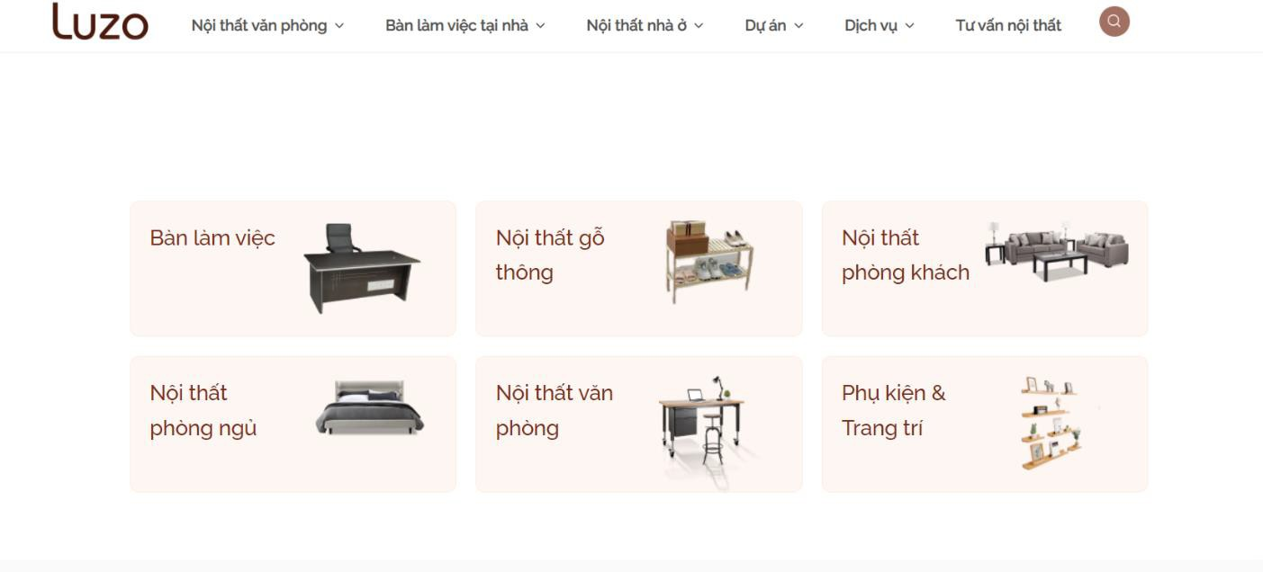

*Hình 1: Ảnh Web Luzo 1*

## Nội dung Website

Giới thiệu về Luzo là website bán đồ nội thất Việt Nam với nhiều năm kinh nghiệm cùng hệ thống phân phối rộng khắp cả nước. Website cung cấp các đồ nội thất ở văn phòng, ở nhà, dự tiệc… hướng đến đối tượng chính là các gia đình và công ty.

## Các chức năng của Website

* + - * + Hiển thị danh sách các sản phẩm của Luzo.
        + Hiển thị danh sách các dự án, dịch vụ, tư vấn về cửa hàng đến khách hàng.
        + Chức năng thanh toán.
        + Chức năng hỗ trợ trực tuyến: giải đáp các câu hỏi của khách hàng về sản phẩm.
        + Xem chi tiết sản phẩm có kèm cả hướng dẫn sử dụng
        + Có nhiều hình ảnh liên quan đến sản phẩm
        + Lọc các sản phẩm theo giá hoặc danh mục tùy theo yêu cầu của khách hàng

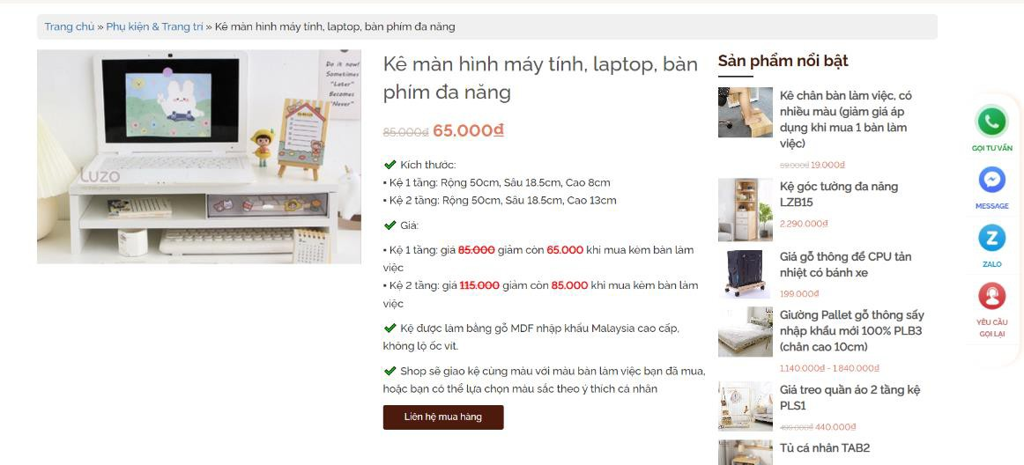

*Hình 2: Ảnh Web Luzo 2*

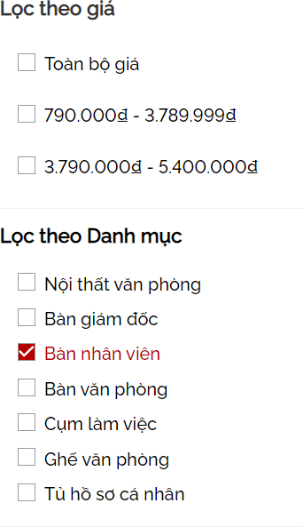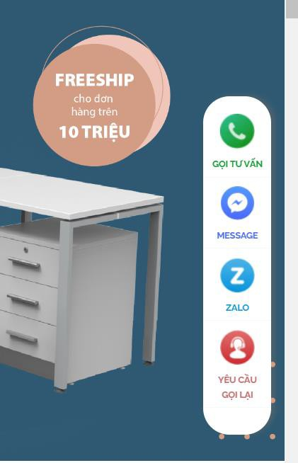

*Hình 3: Ảnh Web Luzo 3*

## Nhận xét ưu và nhược điểm

Ưu điểm:

* + - * + Màu sắc Website trang nhã với màu nền là màu trắng phù hợp với đối tượng mua sắm chủ yếu là người lớn

Nhược điểm:

* + - * + Chưa có phần bình luận
        + Không có giỏ để khách hàng có thể lựa chọn sản phẩm.

## Website kinh doanh đồ nội thất Moho

<https://moho.com.vn/>

Nhóm em lựa chọn trang này vì trang web có thiết kế đơn giản, sang trọng và hình ảnh của sản phẩm được chụp có bộ cục đẹp, thu hút.

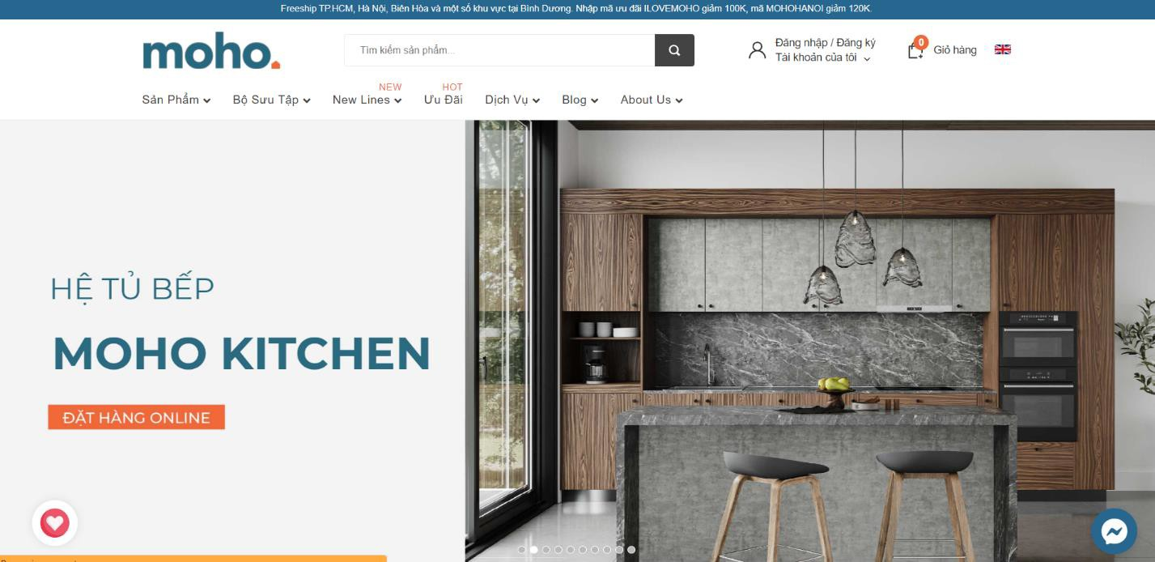

*Hình 4: Ảnh Web Moho 1*

## Nội dung website

Mỗi một chi tiết, mỗi một sản phẩm và hình ảnh đều là những dấu ấn, là câu chuyện mà MOHO muốn gửi gắm đến mỗi khách hàng. MOHO hi vọng trong từng bộ sưu tập, từng sản phẩm và dịch vụ của mình sẽ trở thành một phần trong tổ ấm của mỗi gia đình Việt, như một thông điệp "mang yêu thương gửi trọn trong từng không gian sống". Hướng đến sự tiện ích, hiện đại tối giản và thân thiện môi trường là khát khao mà MOHO không ngừng theo đuổi.

## Các chức năng chính của Website

* + - * + Hiển thị danh sách các sản phẩm của Moho.
        + Chức năng tìm kiếm sản phẩm
        + Hiển thị danh sách các sự kiện, tin tức về cửa hàng đến khách hàng.
        + Chức năng giỏ hàng: giúp người dùng có thể lựa chọn đăng kí mua những sản phẩm yêu thích.
        + Chức năng thanh toán.
        + Chức năng hỗ trợ trực tuyến: giải đáp các câu hỏi của khách hàng về sản phẩm.
        + Người dùng: Đăng kí, Đăng nhập thành viên.
        + Bộ lọc sản phẩm

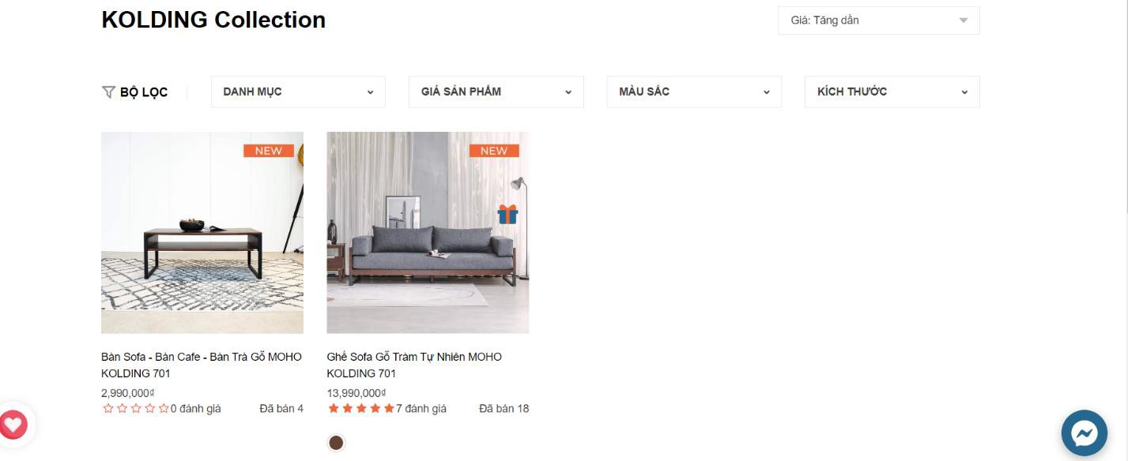

*Hình 5: Ảnh Web Moho 2*

## Nhận xét ưu và nhược điểm

Ưu điểm:

* + - * + Bố cục Website được phân chia hợp lý. Thiết kế đơn giản dễ sử dụng ngay cả khi khách hàng mới truy cập lần đầu tiên để mua hàng.
        + Kèm tính năng “TƯ VẤN” khi truy cập bất cứ sản phẩm nào để khách hàng có thể được giải đáp hết các thắc mắc trước khi mua hàng.
        + Chuyển ảnh khi hover vào sản phẩm
        + Phân loại, sắp xếp sản phẩm tạo thuận lợi cho việc tìm kiếm.

Nhược điểm:

* + - * + Chưa có chức năng đánh giá

## Website kinh doanh đồ nội thất dogoviet

<https://noithatdogoviet.com/>

Nhóm em lựa chọn trang này vì website có thiết kế menu dọc có sự khác biệt hơn so với phần đông các Website thương mại hiện nay.

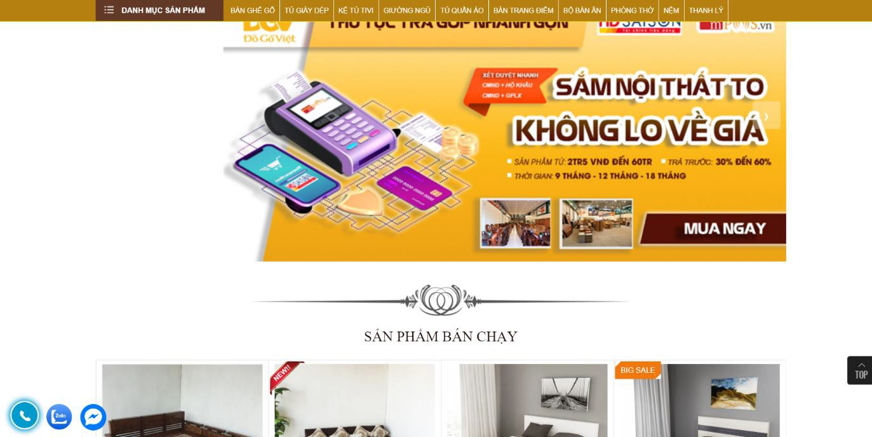

*Hình 6: Ảnh Web Đồ gỗ Việt 1*

## Nội dung website

Giới thiệu về những mặt hàng nội thất mà Đồ gỗ việt cung cấp trong đó chủ yếu là đồ làm bằng gỗ. Cung cấp cho khách hàng nhiều tiện ích khác như cập nhật tin tức liên quan đến đồ nội thất và Đồ gỗ việt kèm theo những tư vấn viên có nhiều kinh nghiệm về phong thủy.

## Các chức năng chính của Website

* + - * + Hiển thị danh sách các sản phẩm của Elise.
        + Hiển thị danh sách các sự kiện, tin tức về cửa hàng đến khách hàng.
        + Chức năng giỏ hàng: giúp người dùng có thể lựa chọn đăng kí mua những sản phẩm yêu thích.
        + Chức năng kiểm tra đơn hàng cho phép khách hàng xem đơn của mình đã được xử lí chưa nếu chưa có thể hủy đơn hàng.
        + Chức năng thanh toán.
        + Chức năng hỗ trợ trực tuyến: giải đáp các câu hỏi của khách hàng về sản phẩm.
        + Người dùng: Đăng kí, Đăng nhập thành viên.

## Nhận xét ưu và nhược điểm

Ưu điểm:

* + - * + Màu sắc Website trang nhã với màu nền là màu trắng phù hợp.
        + Có phần đánh giá của khách hàng.
        + Có tính năng “TƯ VẤN” khi truy cập bất cứ sản phẩm nào để khách hàng có thể được giải đáp hết các thắc mắc trước khi mua hàng.

Nhược điểm:

* + - * + Thiết kế bố cục chưa thật sự hợp lý vì phần menu cho trang chủ khá nhỏ và màu sắc không nổi bậc so với phần còn lại của trang web khiến người dùng có thể bỏ qua.

## Cơ sở lý thuyết

## Công nghệ sử dụng

MEAR Stack được biết đến là tổ hợp các famework nổi tiếng được viết trên nền tảng javascript. Các famework này hoàn toàn miễn phí và đã đươc open source và được lập trình viên trên khắp thế giới tin tưởng sử dụng nhờ hiệu năng cao và chi phí thấp.

MongoDB Là một noSQL database hot nhất hiện nay. MongoDB thường đi với Mongoose – một library để giao tiếp với MongoDB dễ dàng hơn.

Node.js là một nền tảng được xây dựng trên V8 JavaScript Engine – trình thông dịch thực thi mã JavaScript, giúp xây dựng các ứng dụng web một cách đơn giản và dễ dàng mở rộng.

Express là web framework được xây dựng bằng Javascript chạy trên nền Node.js. Nó hỗ trợ thêm nhiều tính năng cần có của một web framewok như: routing, middlewares, template engines, v.v…

React là thư viện frontend được viết bằng Javascript, nó là sản phẩm của Facebook đang rất hot hiện nay.

Redux là một công cụ quản lý cho các ứng dụng Javascript. Nó giúp chúng ta phá triển các ứng dụng hoạt động một cách nhất quán, chạy trong các môi trường khác nhau (client, server, và native) và dễ dàng để kiểm thử.

## Ưu nhược điểm của công nghệ

* + - 1. **Ưu điểm**

Công nghệ có các ưu điểm như:

* + - * + Kết xuất giao diện người dùng và hiệu suất: ReactJs rất tốt khi nói về lớp giao diện người dùng, vì React chỉ là một thư viện nên nó cung cấp sự tự do để bạn xây dựng ứng dụng và tổ chức mã theo cách mình muốn.
        + Chi phí: Vì Mern Stack sử dụng ngôn ngữ là Javascript nên sẽ có lợi cho một công ty nếu chỉ thuê các chuyên gia Javascript thay vì thuê các chuyên gia khác nhau cho công nghệ khác nhau. Việc này sẽ tiết kiệm rất nhiều thời gian và tiền bạc.
        + Open Source: Tất cả các công nghệ liên quan đến MERN đều là mã nguồn mở. Tính năng này cho phép nhà phát triển nhận được giải pháp cho các truy vấn có thể phát triển trong quá trình phát triển.
        + Dễ dàng chuyển đổi giữa client và server: Vì mọi thứ đều được viết bằng một ngôn ngữ nên MERN rất đơn giản và nhanh chóng. Và cũng có thể dễ dàng chuyển đổi giữa client và server.

## Nhược điểm

Những hạn chế của MERN là:

* + - * + Năng suất: Vì React chỉ là một thư viện nên nó sử dụng nhiều thư viện của bên thứ ba, cung cấp năng suất thấp hơn cho nhà phát triển.
        + Ứng dụng quy mô lớn: MERN trở nên khó khăn khi thực hiện một dự án lớn với nhiều nhà phát triển tham gia. MERN Stack phù hợp nhất cho single-page applications.

# CHƯƠNG 3: YÊU CẦU ĐỀ TÀI

## Phân tích yêu cầu người dùng

## Yêu cầu chức năng

Yêu cầu của khách hàng

* + - * Cho phép khách hàng đăng kí thành viên và đảm bảo bí mật.
      * Thông tin sản phẩm phong phú đa dạng: giới thiệu bày bán nhiều loại hàng để khách hàng có nhiều lựa chọn, thông tin về một sản phẩm phải chi tiết, rõ ràng.
      * Luôn cập nhật giới thiệu những sản phẩm mới
      * Cho phép tìm kiếm nhanh chóng, chính xác theo nhiều tiêu chí. Yêu cầu của người quản trị
      * Quản lý chung: Liên quan đến thông tin sản phẩm, đơn hàng …
      * Cập nhật thông tin.
      * Quản lí các đơn hàng trực tuyến: Quản lí, lưu trữ và báo cáo thông tin về đặt hàng và trạng thái của đơn hàng.
      * Xem thống kê doanh số.

## Yêu cầu phi chức năng

* + - * Giao diện có bố cục hài hòa với đối tượng người dùng hướng đến.
      * Trang Web đơn giản dễ sử dụng.

## Đối tượng của Website

Website được xây dựng phục vụ hai đối tượng chính là Admin (nhà quản trị) và khách hàng với các chức năng sau:

Người dùng:

* Đăng ký: Khách hàng nhập các thông tin cần thiết để đăng kí tài khoản.
* Đăng nhập: Sau khi đăng kí khách hàng có thể nhập thông tin đăng nhập để có thể thực hiện nhiều chức năng hơn.
* Tìm kiếm sản phẩm: Người dùng nhập tên sản phẩm để có thể tìm ra các sản phẩm có từ khóa đúng với yêu cầu của người dùng.
* Lọc sản phẩm theo danh mục: Khách hàng có thể lọc sản phẩm theo danh mục.
* Đánh giá sản phẩm: Khách hàng có thể để lại bình luận và vote sao các sản phẩm.
* Xem thông tin chi tiết sản phẩm: Khách hàng có thể xem thông tin chi tiết, mô tả, đánh giá sản phẩm để có thể đưa ra lựa chọn phù hợp.
* Thêm, xóa, sửa sản phẩm trong giỏ hàng: Khách hàng có thể thêm xóa sửa số lượng sản phẩm trong giỏ hàng tùy thích.
* Thanh toán sản phẩm: Sau khi thanh toán thông tin của khách hàng và sản phẩm sẽ được gửi về phía admin để xử lí.
* Thay đổi thông tin tài khoản: Khách hàng có thể thay đổi mật khẩu, ảnh đại diện và tên của tài khoản.
* Xem thông tin đơn hàng đã đặt: Xem lại các sản phẩm mà mình đã thanh toán thành công.

Phía Admin:

* Quản lí sản phẩm: Thêm và khóa, sửa các sản phẩm đang được bày bán
* Quản lí đơn hàng: Quản lí các đơn hàng mà khách hàng đã đặt hàng thành công như thay đổi trạng thái đơn hàng.
* Quản lí khách hàng: Quản lí các tài khoản khách hàng đang hiện có
* Báo cáo thống kê: Thống kê tổng số doanh thu, đơn hàng, và số lượng khách hàng.
* Quản lý danh mục: Thêm và khóa, sửa các danh mục hiện có

# CHƯƠNG 4: PHÂN TÍCH HỆ THỐNG

## Lược đồ Use case

* Actor Khách:

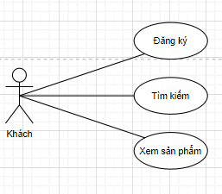

* Actor User:

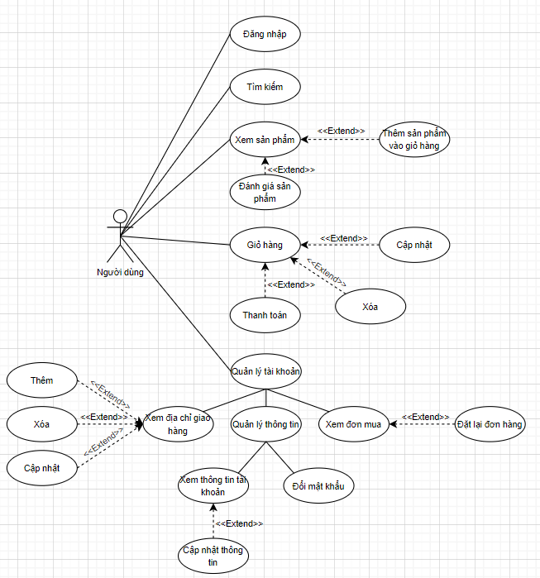

*Hình 7: Ảnh Lượt đồ Use Case User*

* Actor Admin:

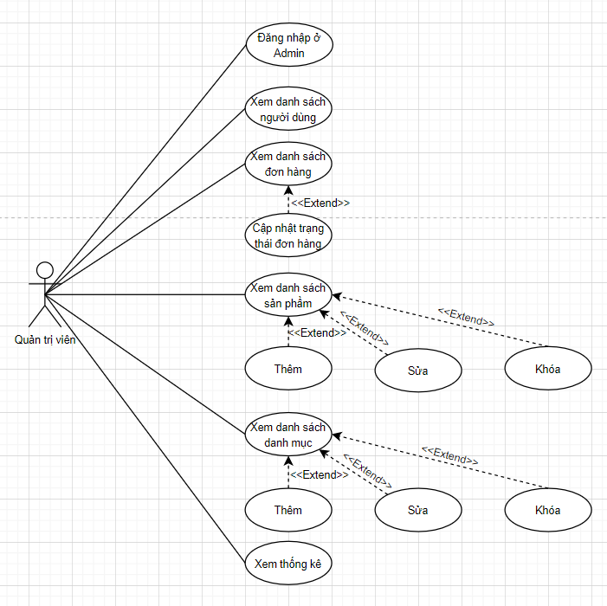

*Hình 8: Ảnh Lượt đồ Use Case Admin*

## Đặc tả Use case

## Đăng nhập

|  |  |
| --- | --- |
| **Tên Use Case** | Đăng nhập |
| **Mô tả ngắn gọn** | Người sửa dụng đăng nhập vào hệ thống |
| **Actor** | Admin, Người dùng |
| **Điều kiện trước** | Admin, Người dùng đã có tài khoản |
| **Điều kiện hậu kỳ** | Đăng nhập thành công |
| **Luồng xử lý chính** | 1. Tại trang chủ chọn chức năng đăng nhập 2. Điều hướng đến trang đăng nhập 3. Nhập thông tin đăng nhập. 4. Gửi thông tin đăng nhập tới hệ thống. 5. Kiểm tra thông tin đăng nhập. 6. Đăng nhập thành công và đến trang chủ. |
| **Các luồng thay thế** | Không có |
| **Các luồng ngoại lệ** | * 1. Hệ thống thông báo thông tin nhập chưa đầy đủ quay lại bước 3   2. Hệ thống thông báo thông tin nhập sai quay lại bước 3.   3. Nếu là tài khoản Admin, chuyển đến trang chủ của Amin |

*Bảng 2: Use Case Đăng nhập*

## Đăng ký

|  |  |
| --- | --- |
| **Tên Use Case** | Đăng ký |
| **Actor** | Khách |
| **Điều kiện trước** | Khách có kết nối với hệ thống, hệ thống hoạt động được |
| **Điều kiện hậu kỳ** | Người đăng ký vào hệ thống thành công |
| **Luồng xử lý chính** | 1. Tại trang chủ chọn chức năng đăng ký 2. Điều hướng đến trang đăng ký 3. Nhập thông tin yêu cầu. 4. Gửi thông tin đăng kí tới hệ thống. 5. Kiểm tra thông tin. 6. Đăng ký thành công và điều hướng đến trang đăng nhập |
| **Các luồng thay thế** | Không có |
| **Các luồng ngoại lệ** | * 1. Người dùng nhập thông tin email đã tồn tại quay lại bước 3   2. Hệ thống thông báo bắt buộc phải nhập không được để trống quay lại bước 3   3. Hệ thống thông báo thông tin nhập sai cú pháp quay lại bước 3 |

*Bảng 3: Use Case Đăng ký*

## Tìm kiếm sản phẩm

|  |  |
| --- | --- |
| **Tên Use Case** | Tìm kiếm sản phẩm |
| **Mô tả ngắn gọn** | Tìm kiếm các sản phẩm |
| **Actor** | Người dùng |
| **Điều kiện trước** | Không có |
| **Điều kiện hậu kỳ** | Tìm kiếm được nhanh các sản phẩm có trong danh sách sản phẩm của website |
| **Luồng xử lý chính** | 1. Tại trang Mua sắm chọn chức năng Tìm kiếm 2. Nhập từ cần tìm kiếm tại ô tìm kiếm. 3. Xử lí tìm kiếm. 4. Hiển thị danh sách sản phẩm có tên chứa từ khóa tìm kiếm. |
| **Các luồng thay thế** | Không có |
| **Các luồng ngoại lệ** | Không có |

*Bảng 4: Use Case Tìm kiếm sản phẩm*

## Thêm sản phẩm vào giỏ hàng

|  |  |
| --- | --- |
| **Tên Use Case** | Thêm sản phẩm vào giỏ hàng |
| **Mô tả ngắn gọn** | Thêm sản phẩm vào giỏ hàng để thanh toán sản phẩm |
| **Actor** | Người dùng |
| **Điều kiện trước** | Không có |
| **Điều kiện hậu kỳ** | Thêm sản phẩm vào giỏ hàng thành công |
| **Luồng xử lý chính** | 1. Chọn sản phẩm cần thêm vào giỏ hàng. 2. Hệ thống hiển thị thông tin chi tiết sản phẩm. 3. Chọn loại sản phẩm cần mua 4. Thêm sản phẩm vào giỏ hàng. 5. Sản phẩm được chuyển vào giỏ hàng |
| **Các luồng thay thế** | Không có |

*Bảng 5: Use Case Thêm sản phẩm vào giỏ hàng*

## Xem thông tin chi tiết về sản phẩm

|  |  |
| --- | --- |
| **Tên Use Case** | Xem thông tin chi tiết sản phẩm |
| **Mô tả ngắn gọn** | Xem thông tin chi tiết sản phẩm để KH có thể lựa chọn sản phẩm  dễ hơn |
| **Actor** | Người dùng |
| **Điều kiện trước** | Không có |
| **Điều kiện hậu kỳ** | Xem thông tin chi tiết sản phẩm thành công |
| **Luồng xử lý chính** | 1. Chọn xem chi tiết sản phẩm cần xem 2. Hệ thống hiển thị giao diện chi tiết sản phẩm. |
| **Các luồng thay thế** | Không có |
| **Các luồng ngoại lệ** | Không có |

*Bảng 6: Use Case Xem thông tin chi tiết sản phẩm*

## Xem đơn hàng

|  |  |
| --- | --- |
| **Tên Use Case** | Xem trạng thái đơn mua |
| **Mô tả ngắn gọn** | Người dùng xem lại trạng thái các đơn hàng đã đặt |
| **Actor** | Người dùng |
| **Điều kiện trước** | Người dùng cần đăng nhập vào hệ thống và đã đặt sản phẩm |
| **Điều kiện hậu kỳ** | Xem trạng thái của đơn hàng thành công |
| **Luồng xử lý chính** | 1. Chọn chức năng Đơn mua 2. Hệ thống hiển thị trang đơn mua 3. Lấy dữ liệu các đơn hàng của người dùng 4. Hệ thống sẽ hiện thị danh sách các đơn hàng. |
| **Các luồng thay thế** | Không có |
| **Các luồng ngoại lệ** | Không có |

*Bảng 7: Use Case Xem trạng thái đơn mua*

## Đánh giá sản phẩm

|  |  |
| --- | --- |
| **Tên Use Case** | Đánh giá sản phẩm |
| **Mô tả ngắn gọn** | Khách hàng đánh giá các sản phẩm |
| **Actor** | Khách hàng |
| **Điều kiện trước** | Khách hàng cần đăng nhập vào hệ thống |
| **Điều kiện hậu kỳ** | Đánh giá sản phẩm thành công |
| **Luồng xử lý chính** | 1. Chọn xem chi tiết sản phẩm cần xem 2. Hệ thống hiển thị giao diện chi tiết sản phẩm. 3. Chọn tag chức năng Đánh giá 4. Hệ thống sẽ hiển thị Form đánh giá 5. Để lại đánh giá và đánh giá sao 6. Chọn Gửi để lưu lại đánh giá |
| **Các luồng thay thế** | Không có |

|  |  |
| --- | --- |
| **Các luồng ngoại lệ** | 6.1. Nếu tài khoản đã đánh giá sản phẩm rồi thì không đánh giá  được nữa. |

*Bảng 8: Use Case Đánh giá sản phẩm*

## Thanh toán sản phẩm

|  |  |
| --- | --- |
| **Tên Use Case** | Thanh toán sản phẩm |
| **Mô tả ngắn gọn** | Thanh toán các sản phẩm trong giỏ hàng |
| **Actor** | Người dùng |
| **Điều kiện trước** | Người dùng cần đăng nhập vào hệ thống |
| **Điều kiện hậu kỳ** | Thanh toán sản phẩm thành công |
| **Luồng xử lý chính** | 1. Người dùng chọn giỏ hàng. 2. Hệ thống hiện lên giao diện và sản phẩm trong giỏ hàng. 3. Kiểm tra giỏ hàng và chọn các sản phẩm muốn mua. 4. Người dùng chọn Thanh toán. 5. Hiển thị giao diện trang Thanh toán 6. Xem thông tin đơn hàng, chọn địa chỉ muốn giao hàng và nhấn Thanh toán |
| **Các luồng thay thế** | Không có |
| **Các luồng ngoại lệ** | 6.1. Nếu chưa có địa chỉ giao hàng thì nhấn vào liên kết để thêm địa  chỉ giao hàng. |

*Bảng 9: Use Case Thanh toán sản phẩm*

## Cập nhập thông tin

|  |  |
| --- | --- |
| **Tên Use Case** | Cập nhập thông tin khách hàng |
| **Mô tả ngắn gọn** | Người dùng có thể thay đổi tên hoặc ảnh trong Profile |
| **Actor** | Người dùng |
| **Điều kiện trước** | Người dùng cần đăng nhập vào hệ thống |
| **Điều kiện hậu kỳ** | Cập nhập thông tin thành công |
| **Luồng xử lý chính** | 1. Chọn chức năng Hồ sơ người dùng 2. Hệ thống hiển thị giao diện Hồ sơ người dùng 3. Nhập thông tin cần sửa vào form 4. Khách hàng thay đổi thông tin rồi Lưu |
| **Các luồng thay thế** | Không có |
| **Các luồng ngoại lệ** | 4.1. Nếu thông tin chưa hợp lệ sẽ hiện cảnh báo và quay lại bước 3 |

*Bảng 10: Use Case Cập nhật thông tin*

## Thay đổi mật khẩu

|  |  |
| --- | --- |
| **Tên Use Case** | Thay đổi mật khẩu |
| **Mô tả ngắn gọn** | Người dùng có thể thay đổi mật khẩu của mình |
| **Actor** | Người dùng |
| **Điều kiện trước** | Người dùng cần đăng nhập vào hệ thống |
| **Điều kiện hậu kỳ** | Thay đổi mật khẩu thành công |
| **Luồng xử lý chính** | 1. Chọn chức năng Mật khẩu 2. Hệ thống hiển thị giao diện Mật khẩu 3. Chọn lấy mã OPT 4. Nhập thông tin vào form 5. Kiểm tra lại thông tin và nhấn Lưu. |
| **Các luồng thay thế** | Không có |
| **Các luồng ngoại lệ** | 3.1 OPT sẽ được gửi tới e-mail của người dùng |

|  |  |
| --- | --- |
|  | * 1. Nếu mật khẩu mật khẩu với không khớp với confirm mật khẩu thì sẽ thông báo lỗi   2. Nếu thông tin không hợp lệ sẽ hiển thị thông báo |

*Bảng 11: Use Case Thay đổi mật khẩu*

## Thêm mới sản phẩm

|  |  |
| --- | --- |
| **Tên Use Case** | Thêm mới sản phẩm |
| **Mô tả ngắn gọn** | Thêm mới sản phẩm mới |
| **Actor** | Admin |
| **Điều kiện trước** | Đăng nhập thành công bằng tài khoản quản trị viên |
| **Điều kiện hậu kỳ** | Sản phẩm được thêm vào website |
| **Luồng xử lý chính** | 1. Chọn mục Sản phẩm. 2. Chọn Thêm sản phẩm. 3. Hiển thị form Thêm mới sản phẩm. 4. Nhập các thông tin cần thiết. 5. Kiểm tra thông tin. 6. Lưu vào CSDL. |
| **Các luồng thay thế:** | Không có |
| **Các luồng ngoại lệ:** | 6.1. Hệ thống lỗi nếu nhập sai hoặc không nhập đầy đủ thông tin |

*Bảng 12: Use Case Thêm sản phẩm mới*

## Sửa sản phẩm

|  |  |
| --- | --- |
| **Tên Use Case** | Sửa sản phẩm |
| **Mô tả ngắn gọn** | Sửa thông tin sản phẩm |
| **Actor** | Admin |
| **Điều kiện trước** | Đăng nhập thành công bằng tài khoản quản trị viên |
| **Điều kiện hậu kỳ** | Đã sửa thông tin sản phẩm |
| **Luồng xử lý chính** | 1. Chọn mục Sản phẩm. 2. Hiển thị danh sách các sản phẩm. 3. Chọn sản phẩm cần sửa. 4. Thay đổi các thông tin cần thiết. 5. Kiểm tra thông tin. 6. Lưu vào CSDL. |
| **Các luồng thay thế:** | Không có |
| **Các luồng ngoại lệ** | 4.1. Không thay đổi được ảnh sản phẩm  5.1. Hệ thống lỗi nếu nhập nhập sai hoặc không nhập đầy đủ thông tin |

*Bảng 13: Use Case Sửa sản phẩm*

## Khóa sản phẩm

|  |  |
| --- | --- |
| **Tên Use Case** | Khóa sản phẩm |
| **Mô tả ngắn gọn** | Khóa sản phẩm |
| **Actor** | Admin |
| **Điều kiện trước** | Đăng nhập thành công bằng tài khoản quản trị viên |
| **Điều kiện hậu kỳ** | Đã khóa các sản phẩm không còn bán nữa |
| **Luồng xử lý chính** | 1. Chọn mục Sản phẩm. 2. Hiển thị danh sách các sản phẩm. 3. Chọn sản phẩm ngừng kinh doanh. 4. Hệ thống chuyển đổi trạng thái, cập nhật CSDL. |
| **Các luồng thay thế** | Không có |
| **Các luồng ngoại lệ** | Không có |

*Bảng 14: Use Case Khóa sản phẩm*

## Xem doanh thu

|  |  |
| --- | --- |
| **Tên Use Case** | Xem doanh thu |
| **Mô tả ngắn gọn** | Xem lại doanh thu mỗi khi xử lý đơn hàng thành công |
| **Actor** | Admin |
| **Điều kiện trước** | Đăng nhập bằng tài khoản admin |
| **Điều kiện hậu kỳ** | Xem doanh thu thành công |
| **Luồng xử lý chính** | 1. Đăng nhập tài khoản admin. 2. Chọn Bảng điều khiển 3. Hiển thị giao diện Bảng điều khiển. |
| **Các luồng thay thế** | Không có |
| **Các luồng ngoại lệ** | Không có |

*Bảng 15: Use Case xem doanh thu*

## Cập nhật trạng thái đơn hàng

|  |  |
| --- | --- |
| **Tên Use Case** | Cập nhật trạng thái đơn hàng |
| **Mô tả ngắn gọn** | Cập nhật trạng thái đơn hàng và trạng thái thanh toán |
| **Actor** | Admin |
| **Điều kiện trước** | Admin đăng nhập vào hệ thống và có đơn hàng cần xác nhận |
| **Điều kiện hậu kỳ** | Xác nhận đơn thành công |
| **Luồng xử lý chính** | 1. Đăng nhập bằng tài khoản Admin. 2. Chọn Đơn hàng. 3. Hệ thống hiển thị giao diện các đơn hàng. 4. Chọn đơn hàng cần cập nhật. 5. Hệ thống hiện thị form thông tin đơn hàng cần thay đổi trạng thái. 6. Đổi trạng thái mà nhấn Sửa. 7. Hệ thống kiểm tra. 8. Thay đổi trạng thái thành công |
| **Các luồng thay thế** | Không có |
| **Các luồng ngoại lệ** | 7.1. Nếu trạng thái không hợp lệ sẽ hiển thị thông báo và quay lại  bước 6. |

*Bảng 16: Use Case Cập nhật trạng thái đơn hàng*

# CHƯƠNG 5: THIẾT KẾ HỆ THỐNG

## Thiết kế database

## Lượt đồ quan hệ ERD

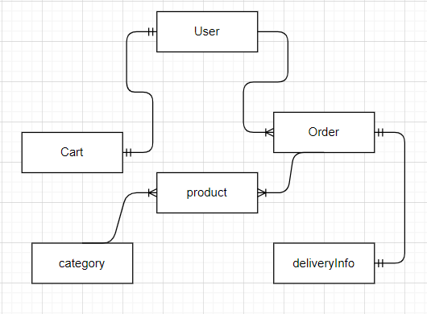

*Hình 9: Ảnh lượt đồ quan hệ ERD*

## Chi tiết bảng trong database

* + - 1. **Bảng User**

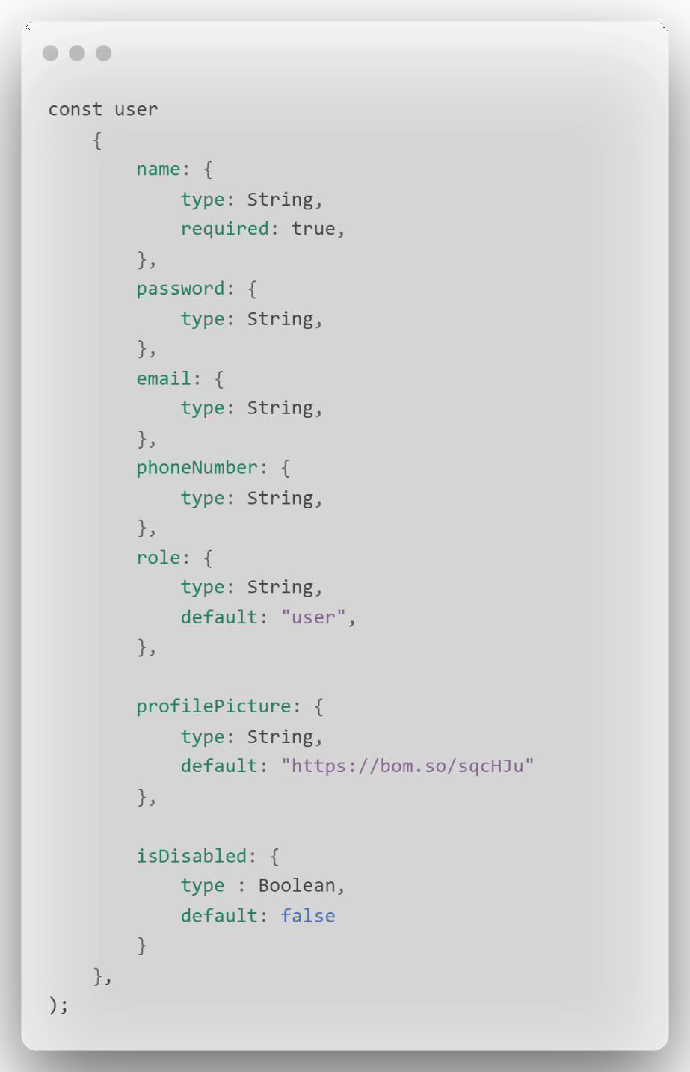

*Hình 10: Ảnh mô hình User*

|  |  |  |  |
| --- | --- | --- | --- |
| **STT** | **Thuộc tính** | **Loại** | **Mô tả** |
| 1 | phoneNumber | string | Số điện thoại của người dùng |
| 2 | profilePicture | string | Ảnh đại diện của người dùng |
| 3 | email | string | Email của người dùng |
| 4 | name | string | tên của người dùng |
| 5 | password | string | Mật khẩu tài khoản |
| 6 | role | int | Quyền của tài khoản |
| 7 | isDisable | bool | Xác nhận vô hiệu |

*Bảng 17: Bảng User*

## Bảng Product

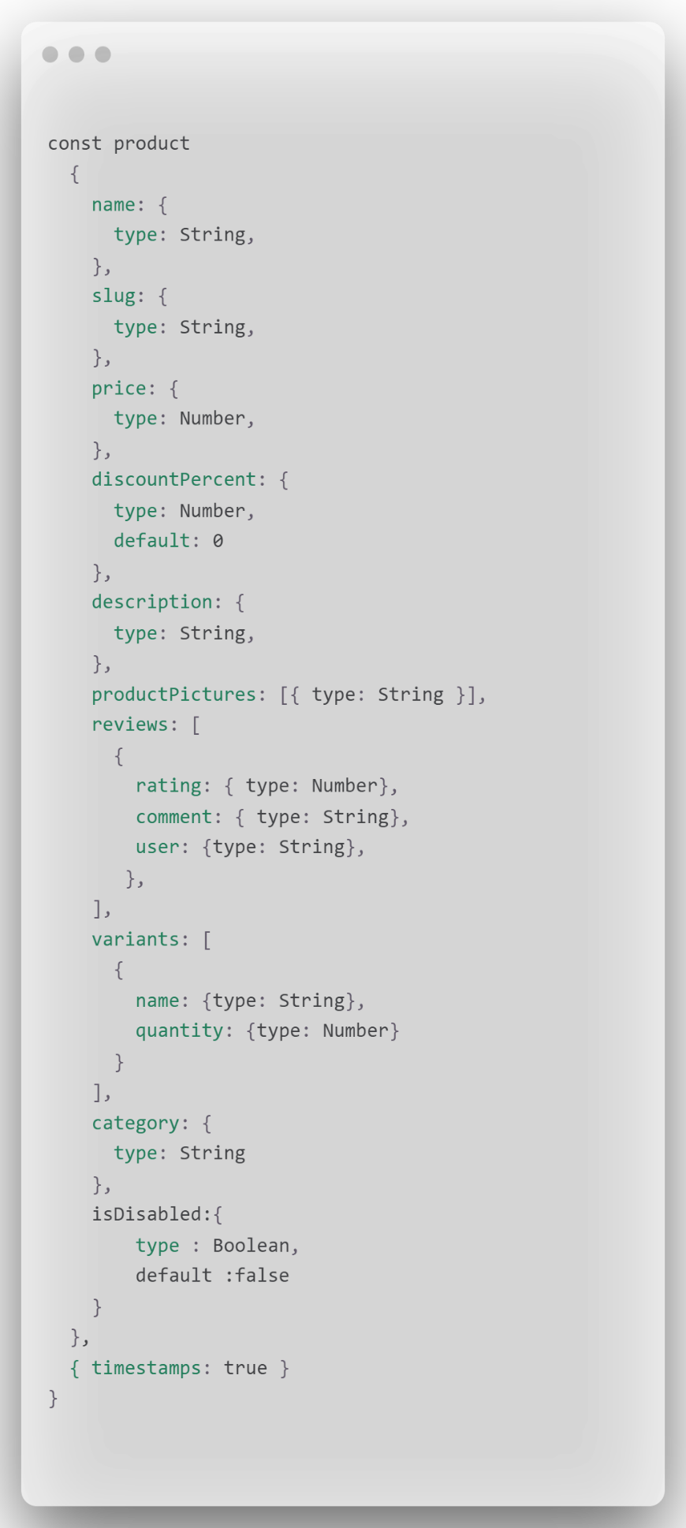

*Hình 11: Ảnh mô hình Product*

|  |  |  |  |
| --- | --- | --- | --- |
| **STT** | **Thuộc tính** | **Loại** | **Mô tả** |
| 1 | name | string | Tên của sản phẩm |
| 2 | price | Int | Giá tiền của sản phẩm |
| 3 | slug | string | Để tạo URL đặt ngay sau tên miền |
| 4 | descripton | string | Mô tả sản phẩm |
| 5 | isDisable | Boolen | Xác nhận vô hiệu |
| 6 | reviews | Array[object] | Chứa các reviews của người về sản phẩm (chi tiết **5.1.2.2.1)** |
| 7 | variants | Array[object] | Chứa các mẫu mã khác của sản phẩm (chi tiết **5.1.2.2.2)** |
| 8 | category | String | Id category mà sản phẩm thuộc về |
| 9 | dicountPercent | Int | Phầm trăm giảm giá sản phẩm |
| 10 | produtPictures | Array[string] | Chứa các link ảnh của ảnh phẩm |

*Bảng 18: Bảng Product*

## Bảng Variants

|  |  |  |  |
| --- | --- | --- | --- |
| **STT** | **Thuộc tính** | **Loại** | **Mô tả** |
| 1 | quantity | String | Tên mẫu mã variants đó của sản phẩm |
| 2 | name | Int | Tên mẫu mã variants đó của sản phẩm |

*Bảng 19: Bảng Variants*

## Bảng Review:

|  |  |  |  |
| --- | --- | --- | --- |
| **STT** | **Thuộc tính** | **Loại** | **Mô tả** |
| 1 | rating | Int | Điểm đánh giá sản phẩm của người dùng |
| 2 | comment | String | Đánh giá của người dùng về sản phẩm đã mua |
| 3 | user | String | Chứa id người dùng đánh giá |

*Bảng 20: Bảng Review*

## Text Description automatically generatedBảng Category:

*Hình 12: Ảnh mô hình Category*

|  |  |  |  |
| --- | --- | --- | --- |
| **STT** | **Thuộc tính** | **Loại** | **Mô tả** |
| 1 | name | string | tên category |
| 2 | slug | string | Để tạo URL đặt ngay sau tên miền |
| 3 | categoryImage | string | Chứa link hình ảnh của category |
| 4 | isDisable | Boolen | Xác nhận vô hiệu |

*Bảng 21: Bảng Category*

## Text Description automatically generatedBảng Cart

*Hình 13: Ảnh mô hình Cart*

|  |  |  |  |
| --- | --- | --- | --- |
| **STT** | **Thuộc tính** | **Loại** | **Mô tả** |
| 1 | user | string | id người dủng |
| 2 | cartItem | array[object] | chứa các sản phẩm đang có trong giỏ hàng |
| 3 | cartItem.product | string | id sản phẩm |
| 4 | cartItem.variant | string | id mẫu mã của sản phẩm |
| 5 | cartItem.quantity | int | số lượng mẫu mã sản phẩm đang để trong giỏ hàng |

*Bảng 22: Bảng Cart*

## Text Description automatically generatedBảng DeliveryInfo:

*Hình 14: Ảnh mô hình DeliveryInfo*

|  |  |  |  |
| --- | --- | --- | --- |
| **STT** | **Thuộc tính** | **Loại** | **Mô tả** |
| 1 | user | string | id người dủng |
| 2 | address | Array[object] | chức các địa chỉ giao hàng của người dùng |
| 3 | address.name | string | tên của người nhận hàng |
| 4 | address  .phoneNumber | string | số điện thoại của người nhận hàng |
| 5 | address  .address | int | địa chỉ của người nhận hàng |

*Bảng 23: Bảng DeliveryInfo*

## Text Description automatically generatedBảng Order:

*Hình 15: Ảnh mô hình Order*

|  |  |  |  |
| --- | --- | --- | --- |
| **STT** | **Thuộc tính** | **Loại** | **Mô tả** |
| 1 | user | string | id người dủng |
| 2 | address | Array[object] | chức các địa chỉ giao hàng của người dùng |
| 3 | address.name | string | tên của người nhận hàng |
| 4 | address  .phoneNumber | string | số điện thoại của người nhận hàng |
| 5 | address  .address | int | địa chỉ của người nhận hàng |
| 6 | totalAmount | int | tổng số tiền thanh toán của người dùng |
| 7 | items | array[object] | chứa các danh sách sản phẩm giờ dùng đã đặt hàng |
| 8 | paymentLoại | string | kiểu thanh toán khi đặt đơn hàng |
| 8 | paymentStatus | string | trạng thái thanh toán của đơn hàng |
| 9 | orderStatus | string | trạng thái của đơn hàng |

*Bảng 24: Bảng Order*

## Bảng Items:

|  |  |  |  |
| --- | --- | --- | --- |
| **STT** | **Thuộc tính** | **Loại** | **Mô tả** |
| 1 | product | string | id sản phẩm |
| 2 | variant | sting | id mẫu mã của sản phẩm |
| 3 | quantity | int | số lượng người dùng mua mẫu mã đó |

|  |  |  |  |
| --- | --- | --- | --- |
| 4 | price | int | giá tiền của mẫu mã |

*Bảng 25: Bảng Items*

## Thông tin về Database

Link cơ sở dữ liệu (mongogb): MONGO_DB_USER=liluphuong MONGO_DB_PASSWORD=Bocapvang288 MONGO_DB_DATABASE=ShopFurniture

CONNECTION_STRING=mongodb+srv://liluphuong:Bocapvang288@sh opfurniture.qehlzz2.mongodb.net/?retryWrites=true&w=majority

## Giao diện và hướng dẫn sử dụng

## Trang Đăng nhập

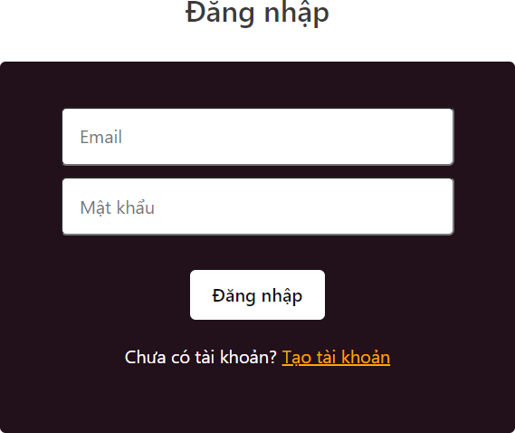

*Hình 16: Ảnh form Đăng nhập*

Ở trang đăng nhập người dùng nhập email và mật khẩu hợp lệ để có thể đăng nhập vào ứng dụng.

+ Tài khoản admin: [admin@gmail.com](mailto:admin@gmail.com) - 123456

+ Tài khoản user: [nloc662001@gmail.com](mailto:nloc662001@gmail.com) – 123456

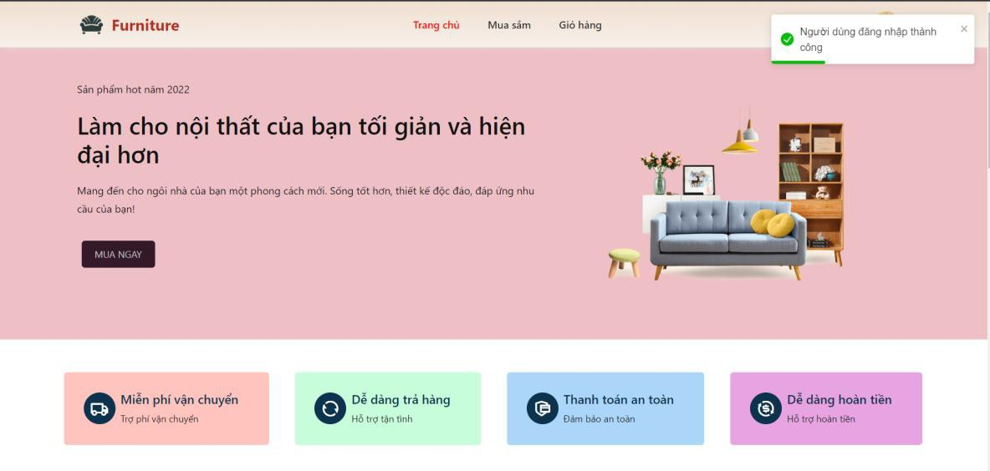

*Hình 17: Ảnh thông báo đăng nhập thành công*

Khi nhập thành công trang web sẽ hiển thị thông báo và trả về trang chủ

## Trang Đăng ký

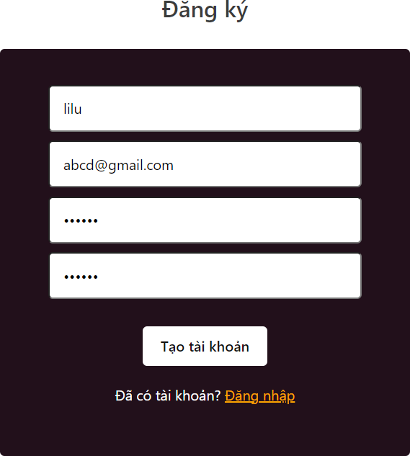

*Hình 18: Ảnh form Đăng ký*

Ở trang đăng ký người dùng có thể đăng ký tài khoản bằng email

Sau khi nhập hết thông tin người dùng bấm “tạo tài khoản”

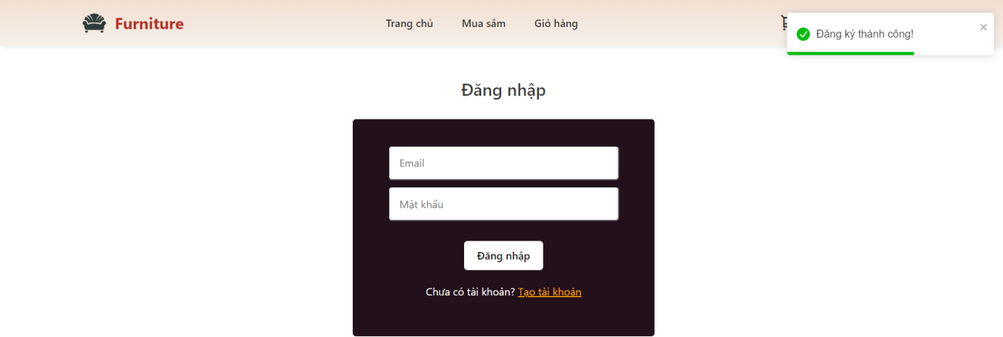

*Hình 19:Ảnh thông báo đăng ký thành công*

Sau khi tạo tài khoản trang web sẽ thông báo và trả về trang đăng nhập để người dùng đăng nhập tài khoản

## Trang Chủ

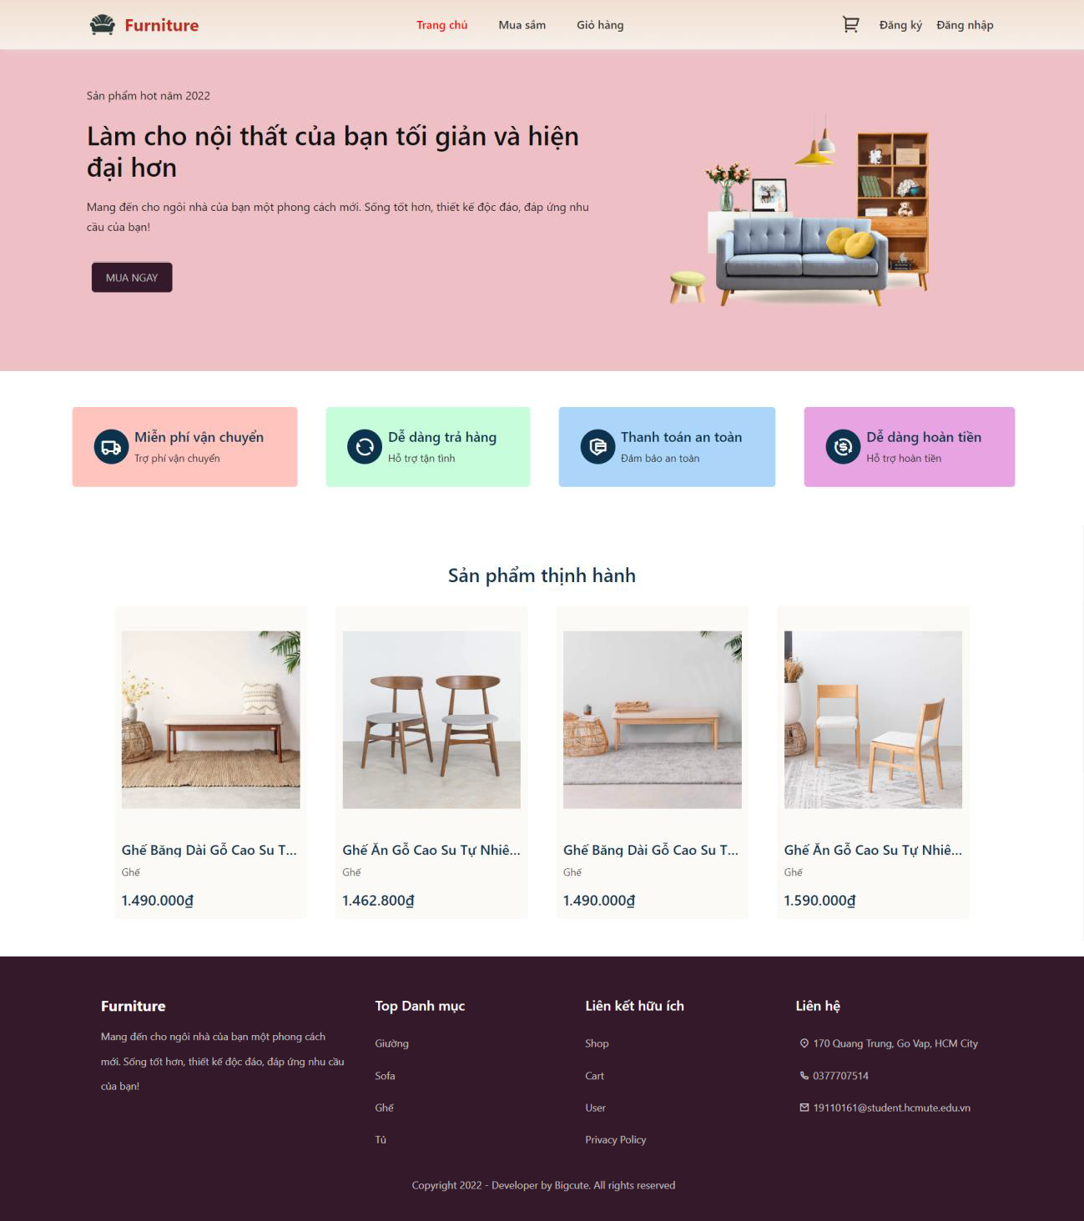

*Hình 20: Ảnh Trang chủ*

Ở trang chủ người dùng có thể xem các mặt hàng thịnh hành và điều hướng đến một số trang khác.

## Trang Mua sắm

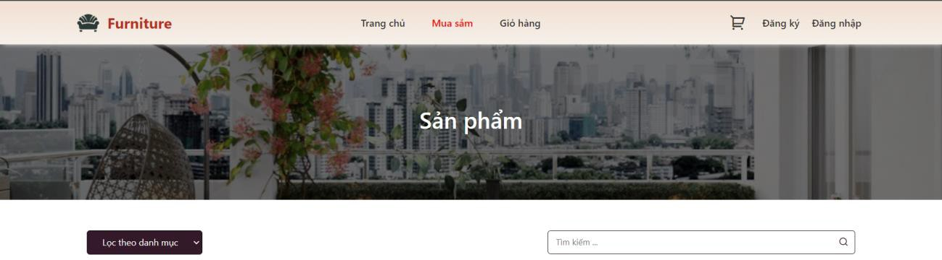

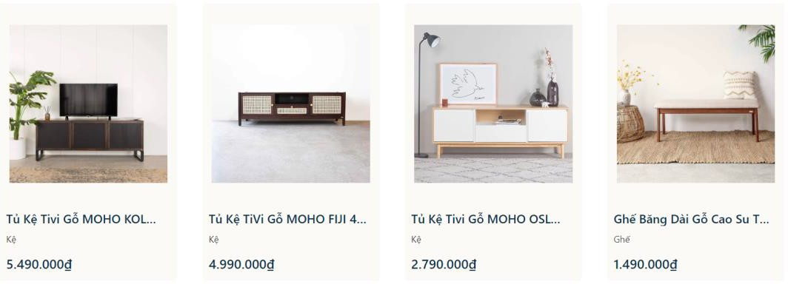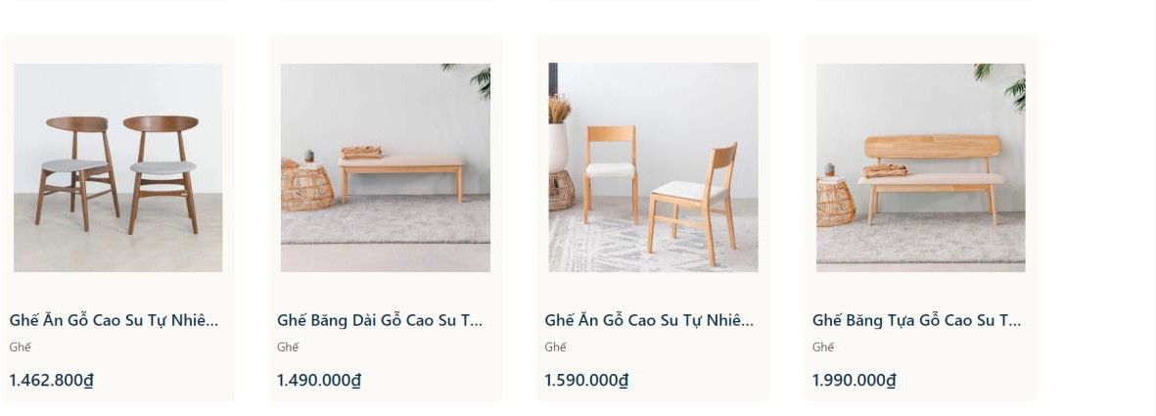

*Hình 21: Ảnh trang Mua sắm*

Ở trang mua sắm người dùng có thể tìm kiếm sản phẩm theo tên hoặc lọc sản phẩm theo danh mục, có thể chọn sản phẩm để xem chi tiết thông tin sản phẩm

## Trang Chi tiết sản phẩm

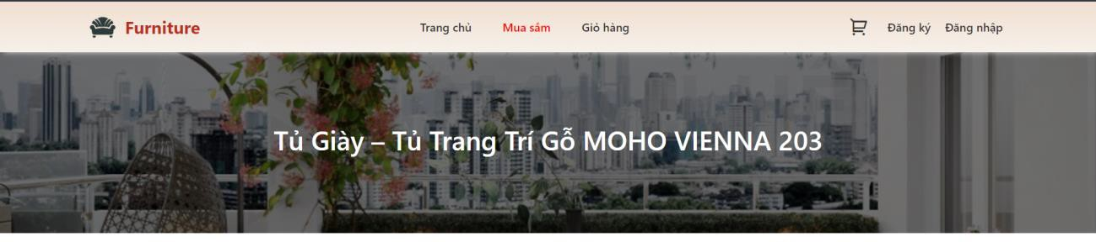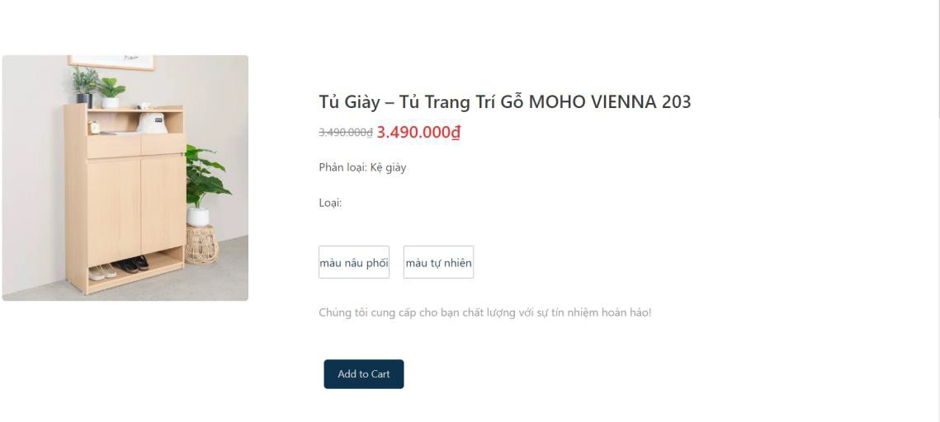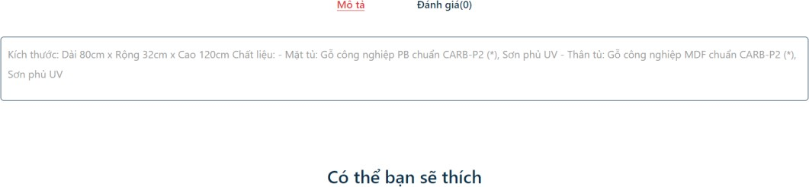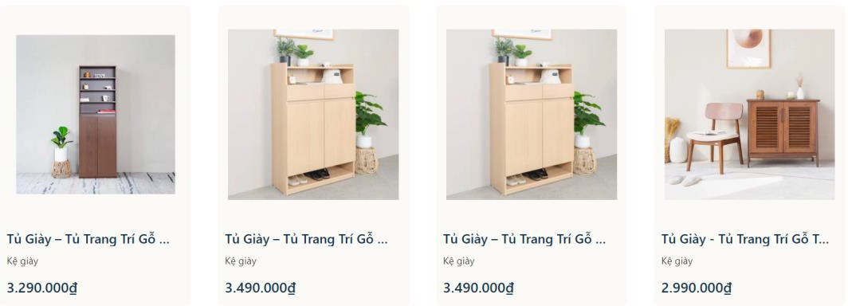

*Hình 22: Ảnh trang Chi tiết sản phẩm*

Ở trang chi tiết sản phầm người dùng có thể xem thông tin về sản phẩm, các lượt đánh giá hay các sản phẩm cùng loại. Người dùng có thể thêm sản phẩm vào giỏ hàng sau khi chọn Loại với điều điện đã đăng nhập vào tài khoản. Ngoài ra người dùng có thể đánh giá cho sản phẩm ở tab Đánh giá

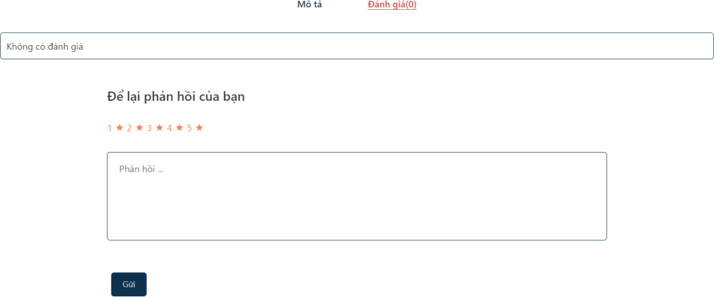

*Hình 23: Ảnh form Đánh giá sản phẩm*

## Trang Giỏ hàng

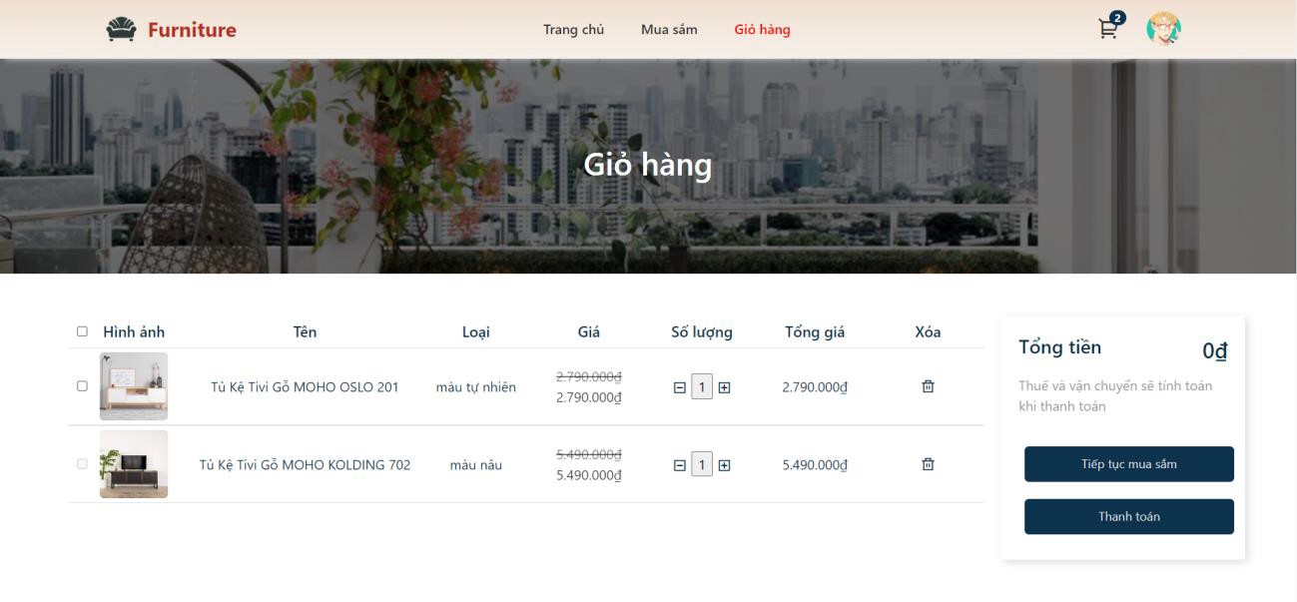

*Hình 24: Ảnh trang Giỏ hàng*

Ở trang giỏ hàng người dùng có thể chỉnh sửa số lượng sản phẩm, xóa sản phẩm trong giỏ hàng, có thể chọn các sản phẩm để bắt đầu thanh toán. Đối với sản phẩm đã bị vô hiệu hóa bởi admin thì chỉ có thể xóa sản phẩm đó khỏi giỏ hàng

## Trang Thanh toán

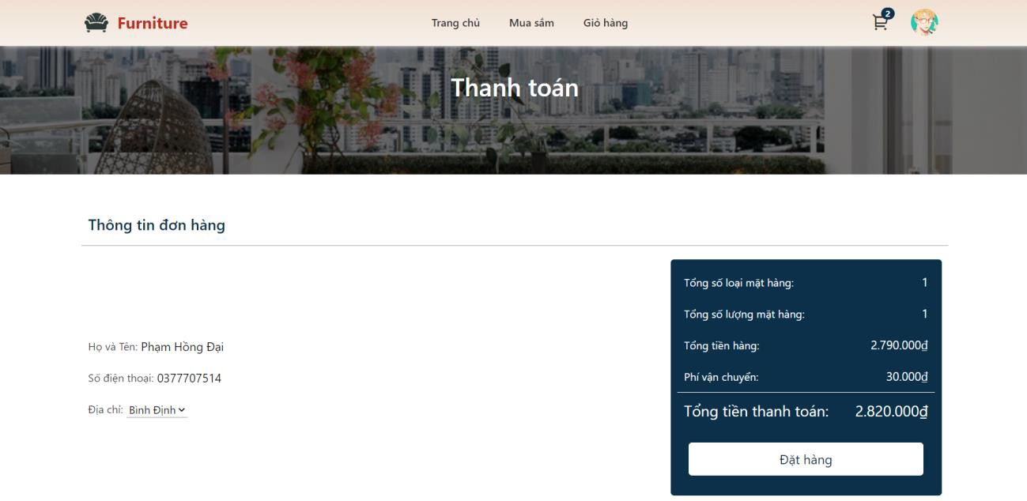

*Hình 25: Ảnh trang Thanh toán 1*

Ở trang thanh toán, người dùng xem thông tin đơn đặt hàng và chọn địa chỉ vận chuyển đã thêm, nếu không có địa chỉ vận chuyển sẽ có liên kết dẫn đến trang để thêm địa chỉ vận chuyển.

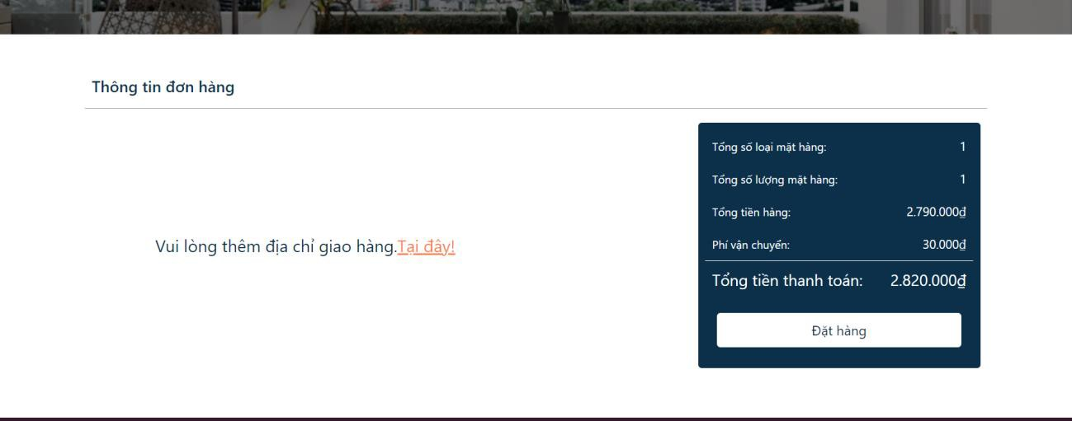

*Hình 26: Ảnh trang Thanh toán 2*

Sau khi đặt hàng sẽ hiển thị thông báo và chuyển hướng đến trang đơn mua để xem tình trạng của đơn hàng

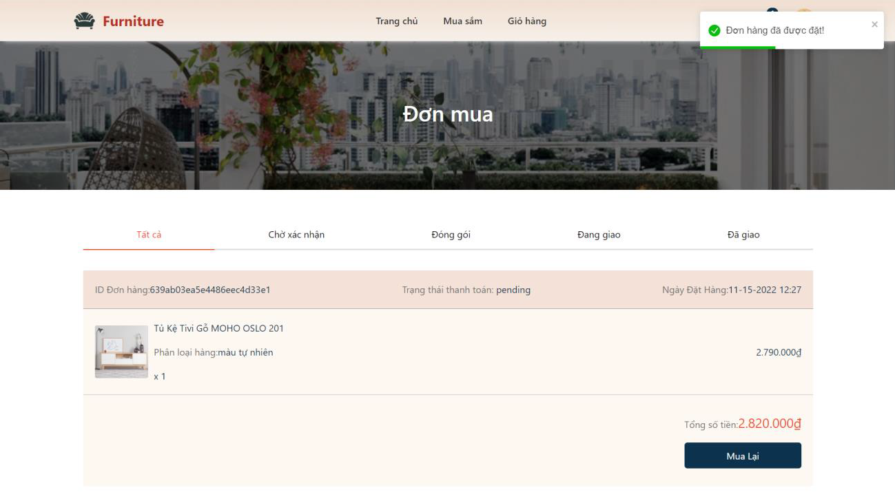

*Hình 27: Ảnh thông báo đặt hàng thành công*

## Trang Đơn mua

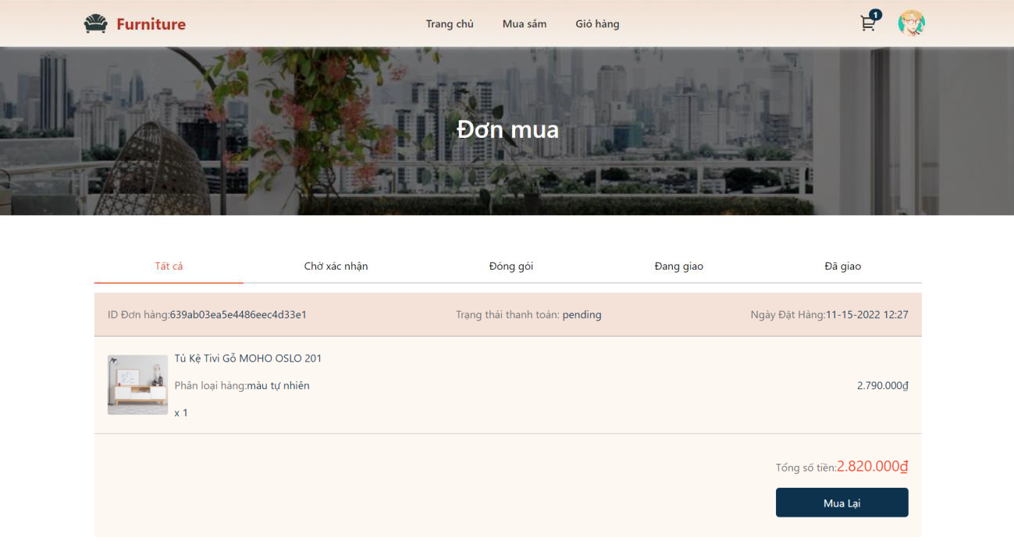

*Hình 28: Ảnh trang Đơn mua 1*

Ở trang đơn mua, người dùng có thể xem thông tin tất cả các đơn hàng đã đặt, có thể tiến hành bấm mua lại để đưa sản phẩm trong đơn hàng đó vào lại giỏ hàng, có thể lọc đơn hàng theo các tiêu chí khác nhau. Đối với tiêu chí không có đơn hàng nào thì sẽ hiển thị:

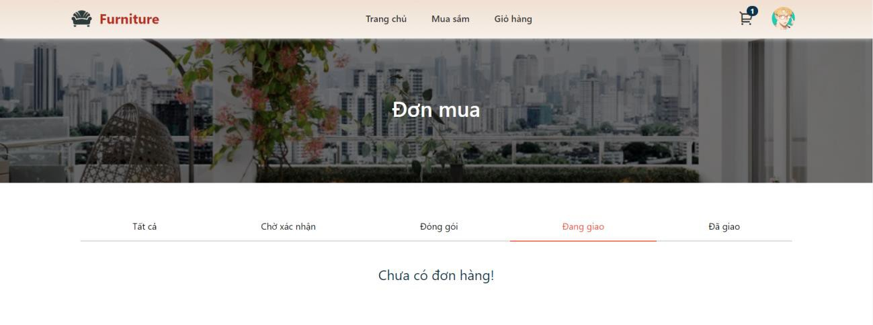

*Hình 29: Ảnh trang Đơn mua 2*

## Trang Địa chỉ giao hàng

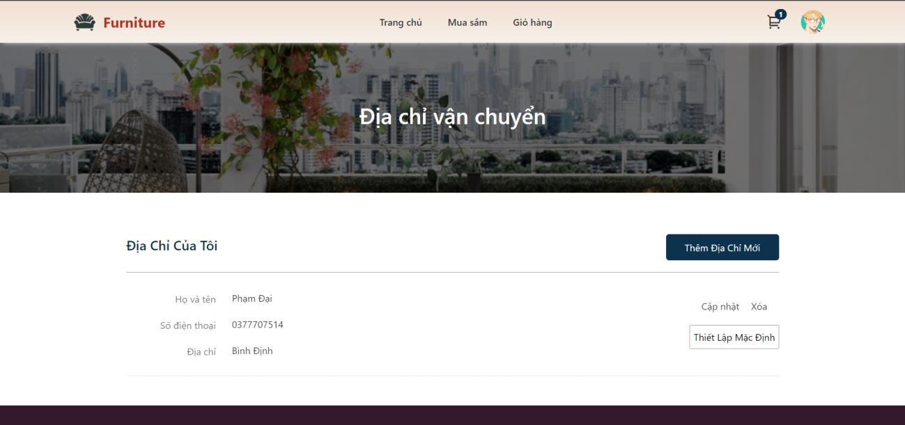

*Hình 30: Ảnh trang Địa chỉ vận chuyển*

Ở trang này người dùng có thể thêm, sửa, xóa địa chỉ giao hàng khi thanh toán, có thể gán mặc định 1 địa chỉ để tự động chọn địa chỉ đó khi thanh toán.

## Trang Hồ sơ người

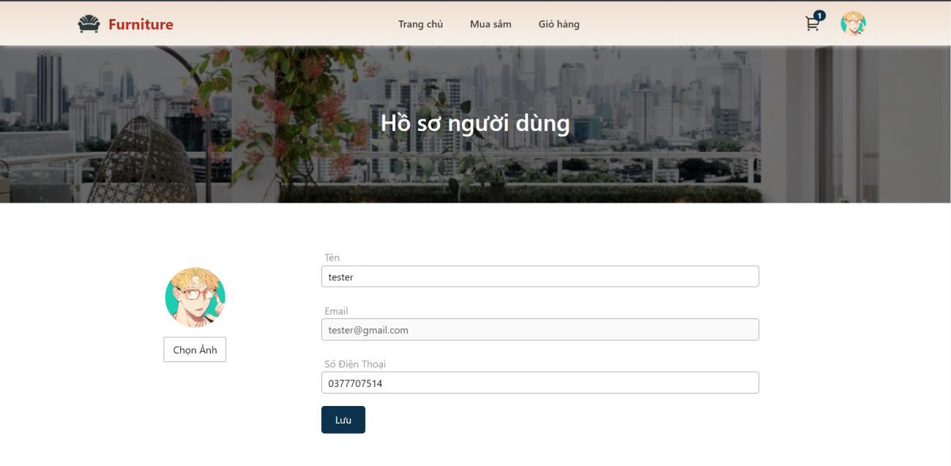

*Hình 31: Ảnh trang Hồ sơ người dùng*

Ở trang hồ sơ người dùng, người dùng có thể thay đổi tên, ảnh đại diện hoặc số điện thoại của tài khoản.

## Trang Đổi mật khẩu

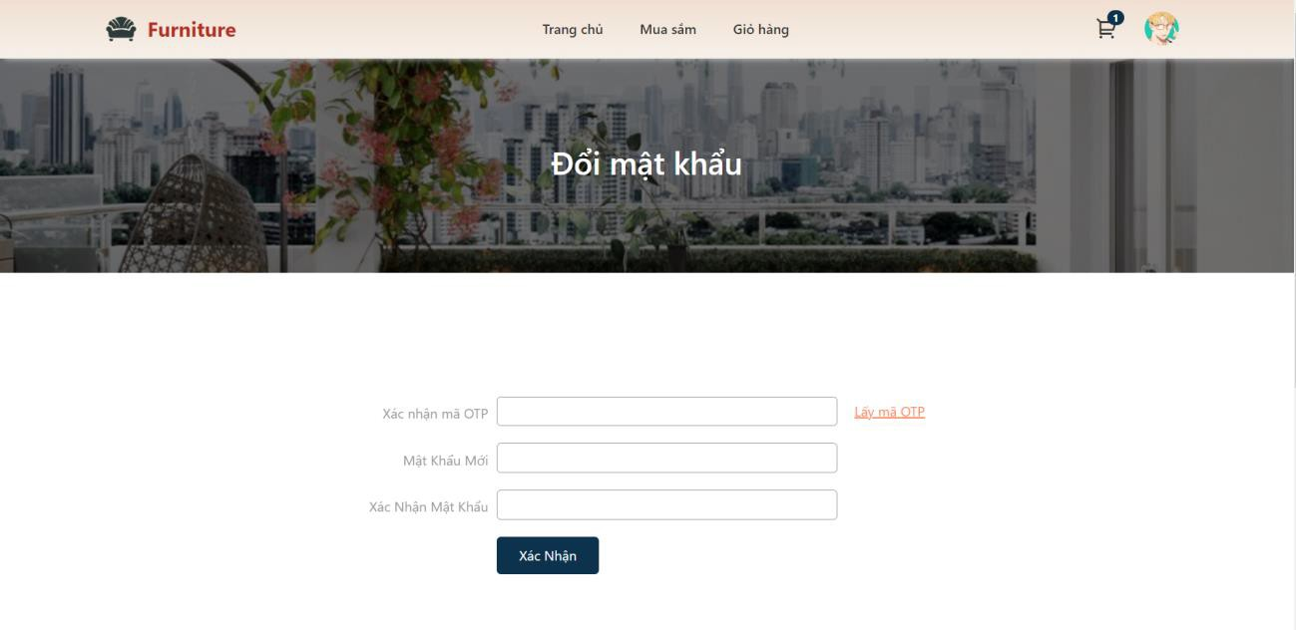

*Hình 32: Ảnh trang Đổi mật khẩu*

Ở trang này, người dùng có thể tiến hành thay đổi mật khẩu sau khi nhập mã OPT được gửi đến gmail của người dùng.

## Trang Bảng điều khiển

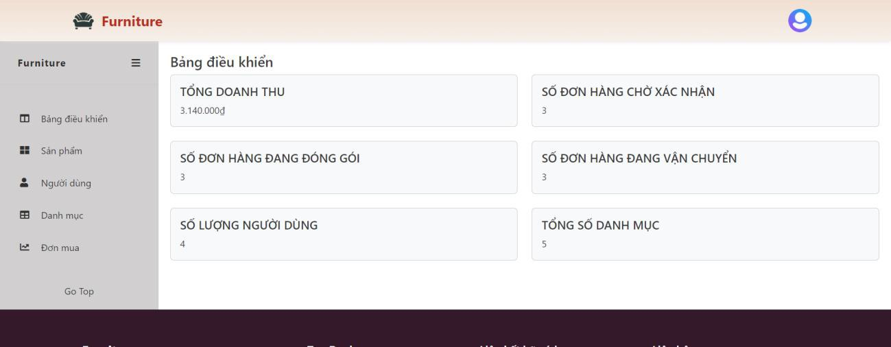

*Hình 33: Ảnh trang Bảng điều khiển*

Sau khi đăng nhập bằng tài khoản admin sẽ chuyển hướng đến trang này. Ở trang này admin có thể xem các thông tin nhưng Tổng doanh thu, tổng người dùng, tổng danh mục, số đơn hàng chờ xác nhận, số đơn hàng đang đóng gói, số đơn hàng đang vận chuyển.

## Trang Danh sách sản phẩm

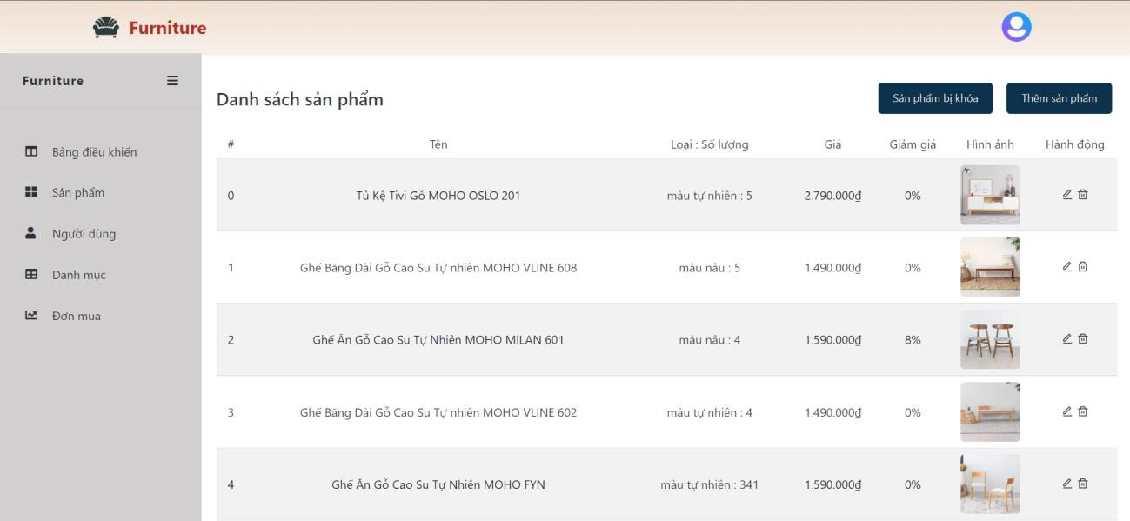

*Hình 34: Ảnh trang Danh sách sản phẩm*

Ở trang này admin có thể thêm sản phẩm, khóa sản phẩm và sửa sản phẩm.

Ngoài ra có thể chuyển sang danh sách các sản phẩm đang bị khóa. Sửa sản phẩm không cho phép sửa ảnh của sản phẩm. Thêm sản phẩm bắt buộc phải thêm loại sản phẩm và số lượng của loại đó.

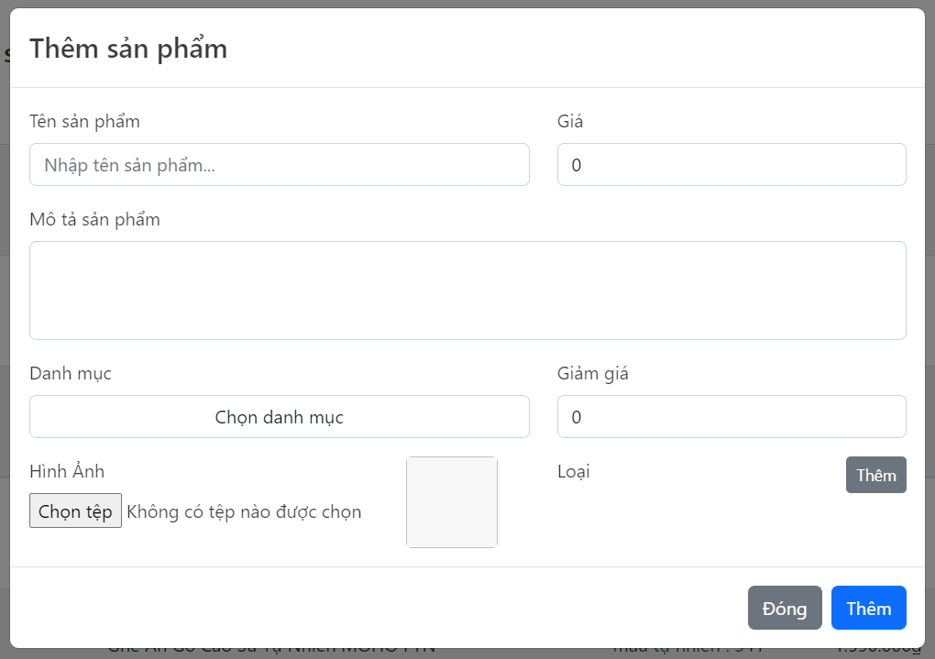

*Hình 35: Ảnh form Thêm sản phẩm*

## Trang Danh sách người dùng

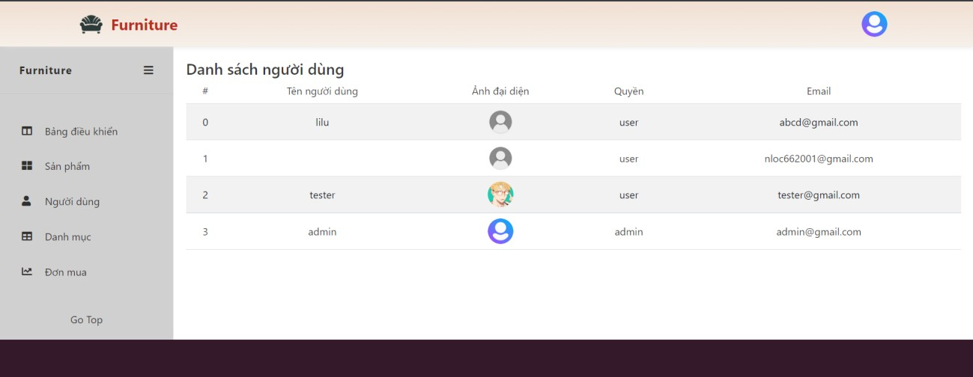

*Hình 36: Ảnh trang Danh sách người dùng*

Ở trang này, admin có thể thêm thông tin về các tài khoản.

## Trang Danh sách danh mục

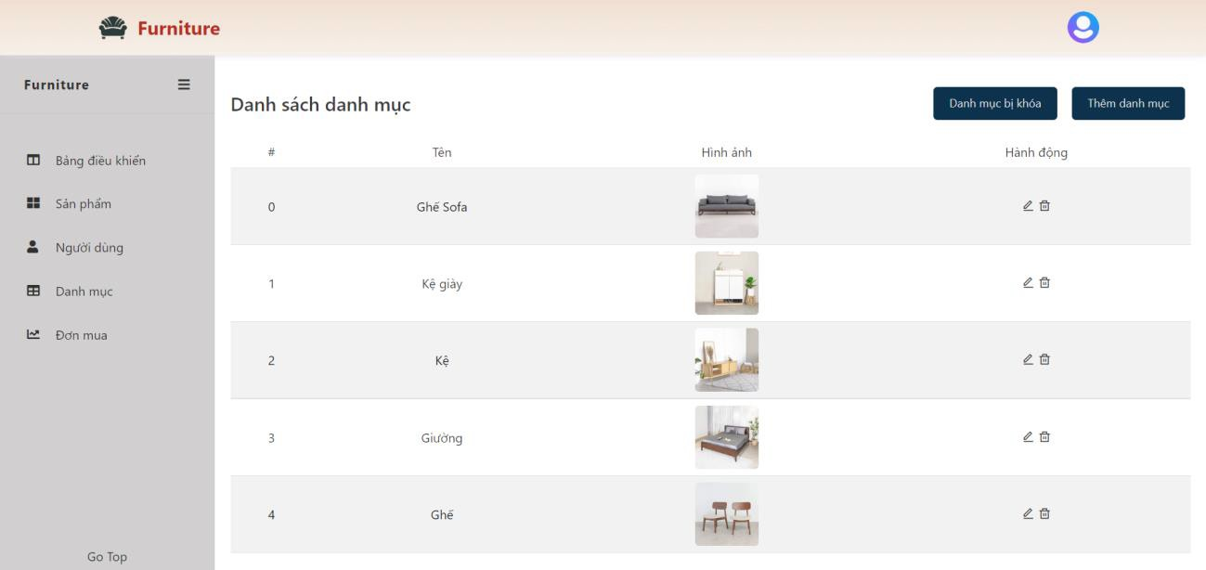

*Hình 37: Ảnh trang Danh sách danh mục 1*

Ở trang này, admin có thể thêm, sửa hay khóa danh mục. Sau khi một danh mục bị khóa, các sản phẩm thuộc danh mục này cũng sẽ khóa. Có thể xem danh sách các danh mục đang bị khóa.

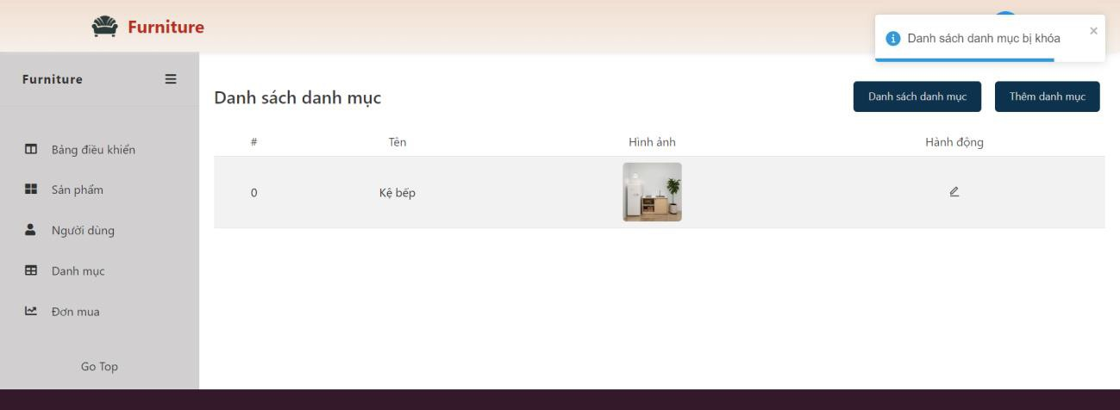

*Hình 38: Ảnh trang Danh sách danh mục 2*

Ngoài ra còn có thể mở khóa cho danh mục đó.

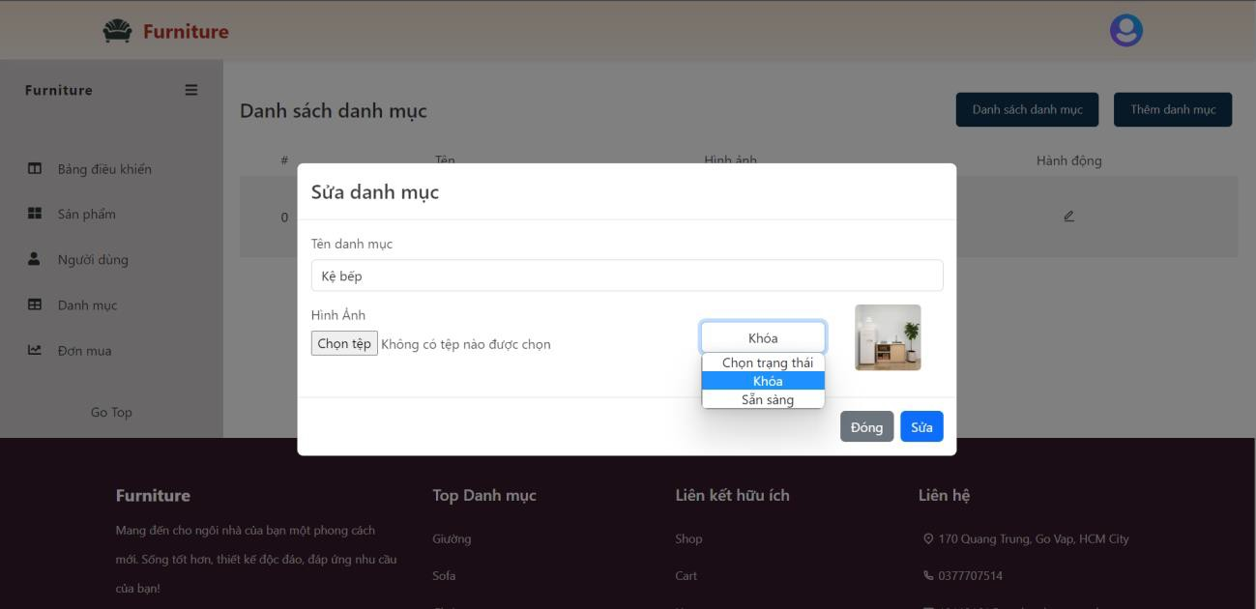

*Hình 39: Ảnh form Sửa danh mục*

## Trang Danh sách đơn hàng

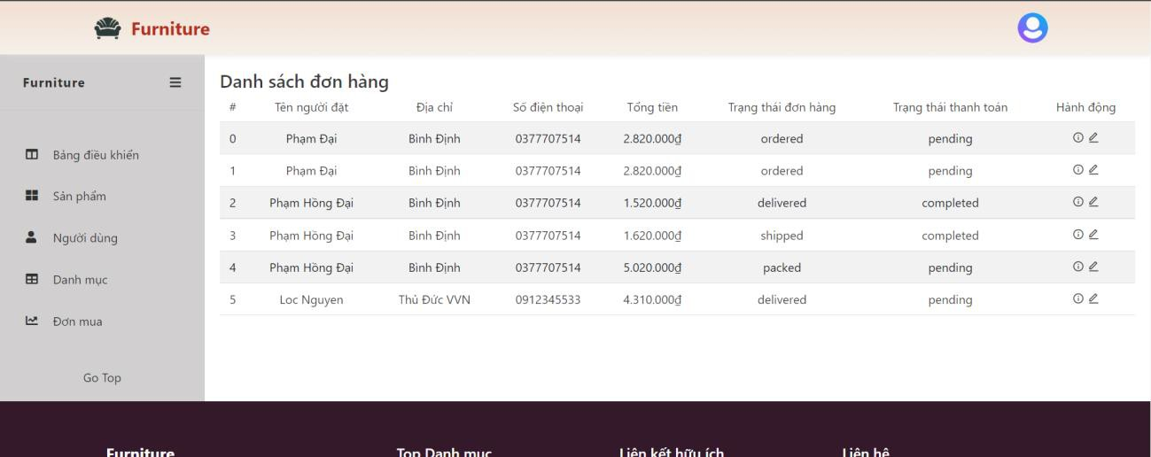

*Hình 40: Ảnh trang Danh sách đơn hàng*

Ở trang này, admin có thể thay đổi trạng thái đơn hàng, trạng thái thanh toán, xem thông tin và danh sách sản phẩm của đơn hàng đó. Ngoài ra đơn hàng nào được thay đổi trạng thái thanh toán thành *canlled* thì đơn hàng đó sẽ bị loại khỏi danh sách.

# CHƯƠNG 6: CÀI ĐẶT

## Cài đặt Front-end

B1: Mở thư mục của Dự án

B2: Chạy lệnh *cd front-end* để vô thư mục front-end B3: Chạy lệnh *npm i* để tải thư mục node_modules về

B4: Chạy lệnh *npm start* để chạy front-end trên port *localhost:3000*

## Cài đặt Back-end

B1: Mở thư mục của Dự án

B2: Chạy lệnh *cd back-end* để vô thư mục front-end B3: Chạy lệnh *npm i* để tải thư mục node_modules về

B4: Chạy lệnh *npm run dev* để chạy back-end trên port *localhost:5000*

Link source: <https://github.com/PhamHongDai/web_furniture>

# CHƯƠNG 7: TỔNG KẾT

## Kết quả thu được

* + - Người dùng có thể thực hiện các chức năng cơ bản để mua một món hàng muốn mua.
    - Quản trị viên có các chức năng có các chức năng xem thống kê, quản lý đơn hàng, danh mục, sản phẩm và người dùng.

## Ưu điểm

* + - Ứng dụng có đầy đủ các chức năng đã đề ra.
    - Xây dựng giao diện cho người dùng hợp thẫm mĩ, dễ dàng sử dụng.

## Nhược điểm

* + - Thời gian lấy dữ liệu, thời gian thêm, sửa sản phẩm còn hơi chậm.
    - Chưa phát triển tính năng thông báo cho người quản trị khi có đơn hàng.
    - Chưa phát triển tính năng thông báo cho người dùng mỗi khi đơn hàng cập nhật trạng thái.
    - Chưa phát triển tính năng mở lại sản phẩm đã khóa, xem doanh thu theo các tiêu chí, phân trang.

## Hướng phát triển

* + - Tích hợp thêm các tính năng đã nêu ở nhược điểm và có thêm những tính năng khác như đa ngôn ngữ.

# TÀI LIỆU THAM KHẢO

1. Nội dung: Reactjs-Bootstrap

Link: <https://react-bootstrap.github.io/>

1. Nội dung: Reactjs

Link: <https://reactjs.org/docs/getting-started.html>

1. Nội dung: Nodejs

Link: <https://nodejs.org/en/docs/>

1. Nội dung: MongoDB

Link: <https://www.mongodb.com/docs/>

1. Nội dung: Tìm hiểu về MERN Stack

Link: <https://viblo.asia/p/gioi-thieu-mern-stack-bWrZnv4vZxw> Link: <https://t3h.com.vn/tin-tuc/mern-stack-la-gi>

Link: <https://www.niviki.com/gioi-thieu-mern-stack/>